


Универзитет „Св. Кирил и Методиј“ во Скопје
Факултет за информатички науки и компјутерско инженерство

Дипломска работа

Статистички поддржана и интерпретабилна класификација на земји според товарот од туберкулоза
Ментор  Проф. д-р Билјана Тојтовска Рибарски | Кандидат  Мила Јованоска  221034

Скопје, јуни 2026

Апстракт
Оваа дипломска работа го истражува проблемот на бинарна класификација на земји според товарот од туберкулоза, со цел да се развие статистички поддржан и интерпретабилен пристап за идентификација на земји со аналитички дефиниран повисок товар од оваа болест. Целната класа е дефинирана врз основа на оперативен праг поставен според третиот квартил од вредностите на инциденцата на туберкулоза за 2022 година. Оваа дефиниција се користи исклучиво за потребите на анализата и не претставува официјална класификација на Светската здравствена организација.
Анализата се заснова на податочно множество на ниво на земји за 2022 година, составено од 183 земји и формирано преку интегрирање на четири јавно достапни меѓународни извори: нутритивни индикатори од FAOSTAT, податоци за инциденца на туберкулоза од Светската здравствена организација, показатели за човечки развој од UNDP и податоци за BCG вакцинациска покриеност. Финалното множество ги опфаќа нутритивните, развојните, социоекономските и превентивните карактеристики на земјите. Бидејќи целната променлива е изведена директно од инциденцата на туберкулоза, оваа вредност е исклучена од множеството предиктори со цел да се избегне data leakage и да се зачува методолошката коректност на моделирањето.
Главниот методолошки фокус на трудот е статистички поддржаната селекција на предиктори. Селекцијата е спроведена исклучиво врз тренинг подмножеството, со примена на Welch t-тест, Mann–Whitney U тест, корекција на стапката на лажно откривање по Benjamini–Hochberg (FDR) и мерки за големина на ефект, вклучувајќи Hedges’ g и rank-biserial корелација. Дополнително, кандидат-предикторите се анализирани од аспект на мултиколинеарност преку Spearman корелација и дијагностика на факторот на инфлација на варијансата (VIF). На овој начин е формирано редуцирано и интерпретабилно подмножество на статистички избрани предиктори, означено како Set B, кое се споредува со поширокиот сет на сите валидни предиктори, означен како Set A.
Во експерименталниот дел Logistic Regression се користи како главен интерпретабилен модел, додека Dummy Classifier се користи како baseline модел, односно како основа за споредба со останатите модели. Дополнително се разгледуваат и други класификациски модели, меѓу кои Random Forest, Gradient Boosting, Support Vector Machine и k-Nearest Neighbors. Моделите се евалуираат врз независно тест подмножество со повеќе класификациски метрики, вклучувајќи accuracy, balanced accuracy, precision, recall/sensitivity, specificity, F1-score, ROC-AUC и average precision/PR-AUC. За главниот Logistic Regression модел врз Set B се применува анализа на пермутациска важност, со цел да се идентификуваат предикторите кои се најважни за предиктивното однесување на моделот.
Резултатите се толкуваат исклучиво како статистички и предиктивни асоцијации, а не како причинско-последични односи. На тој начин, трудот ги интегрира експлоративната анализа на податоци, статистичкото селектирање на предиктори, машинското учење и интерпретабилноста на моделите, со цел да обезбеди јасна и методолошки контролирана рамка за класификација на земји според аналитички дефиниран повисок товар од туберкулоза.
Клучни зборови: туберкулоза, товар од туберкулоза, бинарна класификација, машинско учење, статистичко селектирање на предиктори, интерпретабилност на модели, пермутациска важност

Содржина
Апстракт 1
Содржина 3
1. Вовед 1
2. Дефиниција на истражувачкото прашање и преглед на поврзани истражувања 3
2.1 Истражувачко прашање 3
2.2. Поврзани истражувања 4
3. Податочно множество и претпроцесирање 6
4. Статистички поддржана селекција на предиктори 11
4.1. Подготовка на податоците за селекција на предиктори 11
4.2 Дијагностика на распределбите пред статистичкото тестирање 13
4.3. Параметарско статистичко тестирање: Welch-ов t-тест и Hedges' g 17
4.4. Непараметарско статистичко тестирање: Mann–Whitney U тест и rank-biserial корелација 21
4.5 Комбинирано селектирање на предиктори врз основа на статистичка значајност и големина на ефект 25
4.6. Анализа на мултиколинеарност со Spearman корелација и избор на репрезентативни предиктори 26
4.7. Финален сет на предиктори за интерпретабилно моделирање: Сет Б 28
4.8. Дијагностика на факторот на инфлација на варијансата за финалниот Сет Б 29

1. Вовед
Туберкулозата претставува една од најзначајните заразни болести на глобално ниво и сè уште има големо значење за јавното здравје, и покрај постоењето на методи за превенција, дијагностика и лекување. Болеста е предизвикана од бактеријата Mycobacterium tuberculosis и најчесто ги зафаќа белите дробови, но може да се манифестира и во други органи и ткива. Нејзиното значење не произлегува само од медицинските последици, туку и од фактот дека туберкулозата е тесно поврзана со пошироки општествени, економски, нутритивни и здравствени услови. Поради тоа, анализата на туберкулозата бара пристап кој не се ограничува само на клинички или епидемиолошки показатели, туку ги зема предвид и карактеристиките на средината во која живее населението.
Една од основните мерки преку кои се следи товарот од туберкулоза е инциденцата, односно бројот на нови и повторно пријавени случаи во однос на бројот на жители. Изразувањето на инциденцата на 100.000 жители овозможува споредба меѓу земји со различен број жители и претставува стандардна основа за анализа на туберкулозниот товар на меѓународно ниво. Сепак, самата вредност на инциденцата не е доволна за целосно разбирање на разликите меѓу земјите. Тие разлики можат да бидат поврзани со повеќе меѓусебно испреплетени фактори, како што се нутритивниот статус, општите услови на живот, нивото на социоекономски развој и достапноста на здравствени и превентивни услуги.
Глобалната распределба на туберкулозната инциденца покажува дека товарот од болеста не е рамномерно распределен меѓу земјите и регионите. Како што е прикажано на Слика 1, повисоки стапки на инциденца се забележуваат во повеќе земји од Африка и Азија, особено во делови од јужна, источна и централна Африка, како и во земји од Јужна и Југоисточна Азија, меѓу кои Индија, Индонезија, Мјанмар, Камбоџа, Филипини и Папуа Нова Гвинеја. Во овие региони често постојат посложени предизвици во областа на јавното здравје, социоекономскиот развој и нутритивната состојба. Оваа нерамномерна распределба ја нагласува потребата од споредбена анализа на земјите, при што туберкулозниот товар се разгледува во поширок контекст, а не само како изолиран епидемиолошки показател.
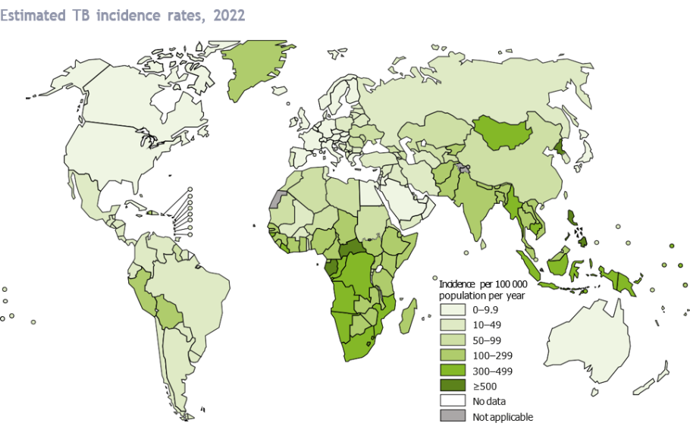
Слика 1 Глобална распределба на проценетите стапки на инциденца на туберкулоза на 100.000 жители годишно во 2022 година. Потемните нијанси означуваат повисока инциденца. Извор: World Health Organization, Global tuberculosis report 2023 [1]
Во оваа дипломска работа туберкулозата се разгледува преку податочно множество на ниво на земји за 2022 година. Множеството обединува повеќе групи показатели: нутритивни индикатори од FAOSTAT, показатели за човечки развој од UNDP, податоци за инциденца на туберкулоза од Светската здравствена организација и податоци за BCG вакцинациска покриеност. На овој начин се формира поширока аналитичка рамка во која земјите не се споредуваат само според туберкулозната инциденца, туку и според нутритивни, развојни, социоекономски и здравствено-превентивни показатели.
Ваквиот пристап е релевантен бидејќи туберкулозата не е само клинички или биомедицински проблем, туку и значаен јавноздравствен феномен поврзан со условите на живот, нутритивната состојба, нивото на социоекономски развој и достапноста на здравствени и превентивни услуги. Затоа, анализата на туберкулозниот товар не треба да се ограничи само на епидемиолошкиот исход, туку треба да ги земе предвид и пошироките карактеристики на земјите.
Со развојот на науката за податоци и машинското учење се овозможува ваквите повеќедимензионални податоци да се анализираат на систематски начин. Во оваа работа задачата е поставена како бинарна класификација на земји според аналитички дефиниран повисок товар од туберкулоза. Земјите се групираат врз основа на оперативен праг поставен според третиот квартил од вредностите на инциденцата на туберкулоза за 2022 година. Оваа дефиниција се користи исклучиво за потребите на анализата и не претставува официјална класификација на Светската здравствена организација.
Посебно внимание се посветува на методолошката коректност на целиот процес. Бидејќи целната класа е изведена од инциденцата на туберкулоза, оваа променлива не се користи како предиктор во моделите, со цел да се избегне data leakage. Дополнително, изборот на предиктори не се прави произволно, туку преку статистички поддржан процес кој вклучува статистички тестови, корекција за повеќекратно тестирање, мерки за големина на ефект и анализа на мултиколинеарност. На тој начин се формира редуцирано и интерпретабилно подмножество на предиктори погодно за понатамошно моделирање.
Во рамките на трудот се споредуваат два пристапи кон моделирањето: користење на поширок сет од сите валидни предиктори и користење на редуцирано подмножество од статистички избрани предиктори. Целта е да се испита дали статистички поддржаната селекција е поврзана со споредливи или подобри класификациски резултати, како и со поголема интерпретабилност на моделите. Покрај евалуацијата преку класификациски метрики, анализата вклучува и толкување на важноста на предикторите, со цел да се добие појасен увид во предиктивната структура на моделите.
Важно е да се нагласи дека трудот не настојува да утврди причинско-последични односи меѓу предикторите и туберкулозниот товар. Резултатите се толкуваат исклучиво како статистички и предиктивни асоцијации, во рамки на поставената класификациска задача. Ваквиот пристап е особено важен при работа со податоци од областа на јавното здравје, каде претераното или причинско толкување на резултатите може да доведе до неосновани заклучоци. Затоа, трудот следи внимателна методолошка рамка која ги обединува експлоративната анализа на податоци, статистичкото селектирање на предиктори, машинското учење и интерпретабилноста на моделите.

2. Дефиниција на истражувачкото прашање и преглед на поврзани истражувања

2.1 Истражувачко прашање
Истражувањето е формулирано како бинарна класификациска задача на ниво на земји. Целта е да се испита во која мера земјите со аналитички дефиниран повисок товар од туберкулоза можат да се разликуваат од земјите со понизок товар врз основа на нутритивни, развојни и социоекономски показатели, како и врз основа на BCG вакцинациската покриеност како здравствено-превентивен показател. Целната класа е дефинирана според оперативен праг поставен врз основа на третиот квартил од вредностите на инциденцата на туберкулоза за 2022 година. Оваа дефиниција се користи исклучиво за потребите на анализата и не претставува официјална класификација на Светската здравствена организација.
Главниот фокус на истражувањето е споредбата меѓу два пристапи кон моделирањето. Првиот пристап користи поширок сет на сите валидни предиктори, означен како Set A, додека вториот пристап користи редуцирано подмножество на статистички избрани предиктори, означено како Set B. Статистичката селекција на предиктори се спроведува исклучиво врз training подмножеството, со примена на статистички тестови, корекција за повеќекратно тестирање, мерки за големина на ефект и анализа на мултиколинеарност. На тој начин се испитува дали редуцираниот и методолошки контролиран Set B може да обезбеди споредливи класификациски резултати и поголема интерпретабилност во однос на поширокиот Set A.
Главното истражувачко прашање е:
Во која мера земјите со аналитички дефиниран повисок товар од туберкулоза можат да се класифицираат врз основа на нутритивни, развојни, социоекономски и здравствено-превентивни показатели, и како статистички поддржаната селекција на предиктори се одразува врз класификациските резултати и интерпретабилноста на моделите?
Анализата се води и од следните потпрашања:
- Кои предиктори покажуваат статистички значајни и практично релевантни разлики меѓу земјите со аналитички дефиниран повисок товар од туберкулоза и земјите со неповисок товар?
- Дали моделите обучени со статистички избраното подмножество на предиктори постигнуваат споредливи или подобри класификациски резултати во однос на моделите обучени со сите валидни предиктори?
- Кои предиктори се најважни за предиктивното однесување на моделите според анализата на важноста на предикторите?

2.2. Поврзани истражувања
Постојните истражувања покажуваат дека товарот од туберкулоза не може да се разгледува само преку еден изолиран епидемиолошки показател. Иако инциденцата претставува основна мерка за споредба меѓу земјите, повеќе студии укажуваат дека туберкулозниот товар е поврзан со поширок развоен, социоекономски, здравствен, нутритивен и регионален контекст [2]– [3]. Дополнително, во поновите истражувања сè почесто се применуваат статистички методи и модели на машинско учење за анализа и предвидување на туберкулозната инциденца [4]. Во продолжение се разгледуваат неколку трудови кои се најблиски до темата и методолошкиот пристап на оваа дипломска работа.
Költringer et al. [1] ја анализираат поврзаноста меѓу националните стапки на инциденца на туберкулоза и општествените определници на здравјето во 116 земји, во периодот од 2005 до 2015 година. Трудот е особено релевантен бидејќи, слично како и оваа дипломска работа, користи податоци на ниво на земји и ја разгледува туберкулозата во поширок социоекономски и развоен контекст. Авторите покажуваат дека инциденцата е поврзана со показатели како Индексот на човечки развој, социјалната заштита, успешноста на третманот и откривањето на случаи. Разликата е во тоа што нивната анализа ја моделира инциденцата како континуиран исход низ повеќегодишен период, додека во оваа дипломска работа инциденцата за 2022 година се користи за формирање на аналитички дефинирана бинарна целна класа.
Bai and Ameyaw [3] ги истражуваат глобалните, регионалните и националните трендови на инциденцата на туберкулоза во периодот од 2000 до 2021 година, опфаќајќи 209 земји и региони. Нивната анализа покажува дека високата инциденца не е случајно распределена, туку е концентрирана во одредени географски региони. Овој наод е важен за оваа дипломска работа бидејќи ја потврдува потребата земјите да се анализираат како споредбени единици и да се земе предвид глобалната нерамномерност на туберкулозниот товар. За разлика од овој труд, кој вклучува просторна анализа и прогнозирање на трендови, оваа дипломска работа се фокусира на бинарна класификација на земји според состојбата во 2022 година.
Yang et al. [4] го анализираат глобалниот, регионалниот и националниот товар од туберкулоза за 204 земји и територии во периодот од 1990 до 2021 година, користејќи податоци од Global Burden of Disease 2021. Во овој труд туберкулозниот товар се разгледува преку повеќе показатели, меѓу кои инциденца, преваленца, смртност и DALYs. Авторите дополнително анализираат развојни и ризик-поврзани фактори, како Socio-Demographic Index, исхрана, употреба на тутун и консумирање алкохол. Овој труд е значаен бидејќи ја поддржува идејата дека развојните, нутритивните и здравствените фактори можат да бидат информативни при анализа на туберкулозниот товар. Сепак, трудот не формулира класификациска задача и не применува модели на машинско учење.
Tang et al. [5] применуваат модели на машинско учење за предвидување на туберкулозната инциденца врз основа на метеоролошки фактори и загадувачи на воздухот во градот Changde во Кина, за периодот од 2010 до 2021 година. Трудот покажува дека машинското учење може успешно да се користи за моделирање и предвидување на туберкулозната инциденца. Сепак, поставеноста на задачата се разликува од оваа дипломска работа. Tang et al. работат со локални временски податоци и предвидуваат континуирана вредност, додека оваа дипломска работа користи податоци на ниво на земји и ја формулира задачата како бинарна класификација.
Štiglic et al. [6] не се фокусираат конкретно на туберкулоза, но нивниот труд е важен за методолошката основа на оваа дипломска работа, бидејќи ја разгледува интерпретабилноста на моделите на машинско учење во здравствени анализи. Авторите нагласуваат дека во здравствениот контекст не е доволно моделот да постигнува добри предвидувачки резултати; потребно е да се разбере и начинот на кој моделот ги носи одлуките. Овој аспект е директно поврзан со оваа дипломска работа, каде интерпретабилноста се користи како важен дел од анализата, особено преку толкување на важноста на предикторите.
Сумирано, разгледаните трудови покажуваат дека туберкулозниот товар е поврзан со повеќе групи фактори, меѓу кои социоекономски развој, здравствени показатели, нутритивни и ризик-поврзани фактори, како и регионални разлики. Дел од постојните истражувања ја анализираат инциденцата преку епидемиолошки, просторни и регресиски пристапи, додека други ја покажуваат применливоста на машинското учење во анализа на туберкулозата. Сепак, помалку е застапен пристапот во кој земјите се класифицираат според аналитички дефиниран повисок товар од туберкулоза, со истовремена примена на статистичко селектирање на предиктори и интерпретабилност на моделите. Оваа дипломска работа се надоврзува на постојните истражувања преку интегрирање на јавно достапни податоци на ниво на земји, формулирање на бинарна класификациска задача и примена на статистички поддржан и интерпретабилен пристап.

3. Податочно множество и претпроцесирање

3.1. Формирање и претпроцесирање на податочното множество
Анализата е поставена на ниво на земји, при што секоја редица во финалното податочно множество претставува една земја, а колоните ги опишуваат избраните нутритивни, развојни, социоекономски и здравствено-превентивни показатели кои служат како предиктори во класификациската задача. Финалното податочно множество опфаќа 183 земји и е формирано преку интеграција на четири јавно достапни меѓународни извори. Главната цел на подготовката беше да се формира единствено, конзистентно и аналитички употребливо податочно множество, соодветно за експлоративна анализа, статистичко селектирање на предиктори и моделирање со машинско учење.
Како референтна година за анализата е избрана 2022 година, при што оваа временска рамка важи за сите четири извори. Изборот на единствена референтна година е методолошки важен бидејќи податоците се преземени од повеќе различни меѓународни извори кои може да ги ажурираат своите вредности во различни периоди. Со усогласување на сите извори кон иста година се намалува ризикот од споредување показатели кои не се однесуваат на ист временски период и се обезбедува поголема конзистентност и споредливост на показателите меѓу земјите.
Податочното множество е формирано преку интеграција на четири јавно достапни меѓународни извори, при што секој извор внесува различна димензија на анализата.
Првиот извор се FAOSTAT Food Balance Sheets, од каде се преземени нутритивните индикатори поврзани со достапноста на храна по земји [7]. При изборот на нутритивните индикатори, приоритет беше даден на показатели со можна поврзаност со ризикот од туберкулоза и имунолошката функција. Конкретно, беа избрани следните индикатори: снабденост со протеини, енергетска снабденост, снабденост со витамин А, снабденост со калциум, снабденост со железо, снабденост со цинк, снабденост со витамин Ц, снабденост со вкупни заситени масни киселини, снабденост со вкупни мононезаситени масни киселини, снабденост со селен, снабденост со витамин Б12 и снабденост со витамин Б6. За секој избран индикатор беа задржани петте групи на прехранбени производи со највисока снабденост по глава на жител за 2022 година, со цел да се нагласат доминантните прехранбени извори на секој нутритивен показател, а истовремено да се намали бројот на слабо информативни колони. На тој начин, од FAOSTAT беа добиени вкупно 39 предикторски колони. Важно е да се нагласи дека FAOSTAT показателите не претставуваат директна мерка за индивидуалната исхрана на населението, туку национални проценки за достапност на храна на ниво на земја. Затоа, во оваа анализа тие се користат како приближни показатели за нутритивниот контекст на земјите.
Вториот извор се табеларните здравствени статистики на Светската здравствена организација, од каде е преземена проценетата инциденца на туберкулоза на 100.000 жители за 2022 година [8]. Овој показател претставува стандардна епидемиолошка мерка за споредба на туберкулозниот товар меѓу земји со различна големина на популацијата. Пред интеграцијата, од овој извор беа исклучени сите регионални и глобални агрегати, како Африкански регион и Глобален агрегат, со цел да се задржат само записи на ниво на поединечни земји. Во оваа анализа инциденцата има посебна улога: таа се користи исклучиво за дефинирање на целната променлива и не се користи како предиктор во моделите. Од овој извор е преземена вкупно една колона.
Третиот извор се развојните индикатори од Human Development Reports Data Center на UNDP [9]. Од овој извор се преземени шест показатели кои го опишуваат поширокиот развоен и социоекономски контекст на земјите: Индексот на човечки развој, очекуваното траење на животот при раѓање, очекуваниот број на години на школување, просечниот број на години на школување, бруто националниот доход по глава на жител и рангот на земјата според Индексот на човечки развој. Нивното вклучување е важно бидејќи туберкулозниот товар може да биде поврзан со пошироките општествени и развојни услови во кои живее населението.
Четвртиот извор се податоците за покриеност со BCG вакцинација, преземени од Our World in Data [10]. Овој показател го претставува уделот на новороденчиња вакцинирани против туберкулоза во 2022 година, изразен во проценти, и внесува здравствено-превентивна димензија во анализата. Од овој извор се преземени две колони: вредноста на BCG вакцинациската покриеност и индикаторска колона која означува дали BCG вредноста првично недостасувала, со цел да се зачува информацијата за структурата на недостасувањето.
Со комбинирање на овие четири извори се добива финално податочно множество кое опфаќа 183 земји и 49 колони: 39 предикторски колони од FAOSTAT, шест показатели за човечки развој од UNDP, две колони поврзани со BCG вакцинациската покриеност и една целна колона за инциденцата на туберкулоза. Дополнително е задржан и идентификаторот на земјата за потребите на индексирање, но не се користи како предиктор во моделите. На тој начин, финалното множество го разгледува туберкулозниот товар од повеќе перспективи: нутритивна, развојна, здравствено-превентивна и епидемиолошка.
Пред интегрирањето, секој извор беше посебно обработен со цел да се добие чиста и аналитички употреблива форма. Бидејќи изворните податоци се разликуваат според структурата, називите на земјите, бројот на колони и начинот на претставување на показателите, беше потребно нивно претходно чистење и стандардизирање. За да се обезбеди конзистентност при поврзувањето, имињата на земјите во сите извори беа нормализирани и усогласени кон единствена референтна форма преку пресликување на различните варијанти, бидејќи различни меѓународни извори честопати користат различни називи за иста земја. Дополнително, FAOSTAT податоците беа трансформирани од долг во широк формат, при што секоја комбинација од нутритивен показател и група на прехранбени производи беше претворена во посебна колона, така што секоја земја е претставена со една редица.
Интеграцијата на четирите извори беше изведена последователно на ниво на земја, со строго дефиниран редослед на спојување. Најпрво, нутритивните податоци од FAOSTAT беа споени со податоците на Светската здравствена организација за инциденца на туберкулоза преку внатрешно спојување, при што беа задржани само земјите присутни во двата извора. Потоа, добиеното множество беше интегрирано со показателите за човечки развој од UNDP, исто така преку внатрешно спојување. Во последниот чекор беа додадени податоците за покриеност со BCG вакцинација преку надворешно лево спојување, со цел да се задржат сите земји присутни по претходните чекори, дури и ако за нив недостасуваат BCG вредности.
По интеграцијата беше направена обработка на недостасувачките вредности. Бидејќи BCG вакцинациската покриеност недостасуваше кај дел од земјите, недостасувачките вредности беа импутирани со примена на итеративна импутација, при што секој недостасувачки запис беше проценет врз основа на информациите содржани во останатите достапни нумерички показатели, со медијана како почетна стратегија. По импутацијата, вредностите за BCG вакцинациска покриеност беа ограничени во логичкиот интервал од 0 до 100 проценти.
По завршувањето на интеграцијата и обработката на податоците беше спроведена проверка на квалитетот на финалното податочно множество. Проверката опфати дали секоја земја се појавува само еднаш, дали постојат дупликат редици, недостасувачки вредности, бесконечни вредности, негативни вредности и вредности надвор од логичните граници на соодветниот домен. Посебно беа проверени клучните показатели, вклучувајќи ги инциденцата на туберкулоза, покриеноста со BCG вакцинација, Индексот на човечки развој и очекуваното траење на животот. Дополнително, бидејќи целната променлива се дефинира врз основа на инциденцата на туберкулоза, беше потврдено дека оваа вредност е исклучена од множеството предиктори, со цел да се обезбеди методолошка коректност на класификациската анализа.

3.2 Дефинирање на целната променлива врз основа на инциденцата на туберкулоза

4. Статистички поддржана селекција на предиктори
Во ова поглавје е претставен процесот на статистички поддржана селекција на предиктори за класификација на земјите според аналитички дефинираниот товар од туберкулоза. Целта на оваа фаза е од почетниот сет на 46 валидни кандидат-предиктори да се издвојат оние променливи кои покажуваат статистички значајни и практично релевантни разлики меѓу земјите со аналитички дефиниран висок и низок товар од туберкулоза. При тоа, целокупниот процес на селекција е спроведен исклучиво врз тренинг подмножеството, без употреба на какви било информации од тест подмножеството.
Селекцијата е организирана во неколку последователни чекори. Во првиот чекор се испитуваат обликот и симетричноста на распределбата на секој предиктор, со цел да се оправда истовремената употреба на параметарски и непараметарски статистички тестови. Потоа се применуваат Welch-ов t-тест и Mann–Whitney U тест, заедно со соодветни мерки за големина на ефект — Hedges' g и rank-biserial корелација. Бидејќи се тестираат повеќе предиктори истовремено, се применува корекција на стапката на лажно откривање по Benjamini–Hochberg (англ. False Discovery Rate, FDR), со цел да се контролира бројот на лажно позитивни наоди при истовремено тестирање на поголем број предиктори. Предиктор се задржува како кандидат доколку истовремено ги исполнува два критериуми: го поминува прагот за статистичка значајност според барем еден од двата теста по FDR корекција, и покажува практично релевантна големина на ефект според барем една од двете мерки.
По статистичкото селектирање, кандидат-предикторите се анализираат од аспект на меѓусебна поврзаност и мултиколинеарност. За таа цел се применува Spearman корелациска анализа, при што од секоја група на високо корелирани предиктори се задржува еден репрезентативен предиктор избран врз основа на домениска интерпретабилност и јачина на статистичката поврзаност. По финалната селекција се спроведува дијагностика на факторот на инфлација на варијансата (англ. Variance Inflation Factor, VIF), со цел да се потврди отсуството на сериозна мултиколинеарност во редуцираниот сет на предиктори. Крајниот резултат од овој процес е редуциран и интерпретабилен сет на предиктори, означен како Сет Б, кој понатаму се користи во рамките на класификациската анализа.

4.1. Подготовка на податоците за селекција на предиктори
Пред започнување со статистички поддржаната селекција на предиктори, податочното множество беше подготвено за бинарна класификациска задача. Целната променлива во анализата е high_tb_burden, која означува дали една земја припаѓа во групата со аналитички дефиниран повисок товар од туберкулоза. Оваа променлива е дефинирана врз основа на оперативен праг поставен според третиот квартил од вредностите на инциденцата на туберкулоза за 2022 година. Врз основа на овој праг, земјите се распределени во две класи: земји со аналитички дефиниран висок товар од туберкулоза и земји кои не припаѓаат во таа група.
Во процесот на селекција беа разгледувани само валидни нумерички предиктори кои можат да се користат како влезни променливи во понатамошното моделирање. Овие предиктори ги опфаќаат нутритивните индикатори, показателите за човечки развој и покриеноста со BCG вакцинација. Пред статистичкото тестирање беа исклучени сите колони кои директно или индиректно можат да ја откријат целната променлива. Во оваа група спаѓаат самата целна колона high_tb_burden, колоната за инциденца на туберкулоза врз основа на која е дефиниран оперативниот праг, како и дополнителни изведени или помошни колони кои би можеле да внесат пристрасност во анализата.
Овој чекор е особено важен за зачувување на методолошката коректност на анализата. Употребата на колони кои директно или индиректно ја кодираат целната класа во процесот на селекција или моделирање би довела до пристрасни резултати, бидејќи таквите колони содржат информации кои во реална предиктивна ситуација не би биле достапни. Доколку такви колони би се користеле како предиктори, моделот би можел да постигне привидно високи класификациски резултати кои не би ја одразувале неговата реална способност за генерализација на претходно невидени податоци.
Податочното множество беше поделено на тренинг и тест подмножество со зачувување на пропорцијата на класите според целната променлива. Ваквата поделба е важна затоа што класите не се рамномерно застапени — на тој начин се задржува приближно слична застапеност на класата high_tb_burden и во тренинг и во тест подмножеството. Тренинг подмножеството содржи 146 земји, од кои 109 се класифицирани како земји со низок товар од туберкулоза, а 37 како земји со повисок товар од туберкулоза. Тест подмножеството содржи 37 земји, од кои 28 се класифицирани како земји со низок товар од туберкулоза, а 9 како земји со повисок товар од туберкулоза.
Подмножество | Низок товар од туберкулоза | Повисок товар од туберкулоза | Вкупно
Тренинг подмножество | 109 | 37 | 146
Тест подмножество | 28 | 9 | 37

Табела 1. Распределба на земјите според целната класа во тренинг и тест подмножеството
Целокупниот процес на статистичко селектирање на предиктори беше изведен исклучиво врз тренинг подмножеството. Тоа значи дека анализата на распределбата на предикторите, статистичките тестови, проценката на големината на ефектот, комбинираното селектирање на предиктори и анализата на мултиколинеарност се засноваат единствено на податоците од тренинг подмножеството. Тест подмножеството беше зачувано исклучиво за финалната евалуација на моделите во подоцнежните поглавја.
Ваквиот пристап е клучен за валидноста на анализата. Доколку тест подмножеството би се користело при изборот на предиктори, финалната евалуација на моделите би била пристрасна, бидејќи изборот на влезни променливи веќе би бил индиректно прилагоден според информации од тест подмножеството. Со задржување на тест подмножеството надвор од процесот на селекција, се овозможува проценката на моделите да биде пообјективна и да ја одразува нивната реална способност за генерализација на претходно невидени податоци.

4.2 Дијагностика на распределбите пред статистичкото тестирање
Пред примената на статистичките тестови беше спроведена анализа на распределбите на предикторите во рамките на двете целни класи. Овој чекор има дескриптивна улога и не претставува директна селекција на предиктори. Неговата цел е да се процени дали вредностите на предикторите покажуваат асиметрија во распределбата или присуство на потенцијални екстремни вредности, бидејќи овие карактеристики можат да влијаат врз соодветноста и толкувањето на статистичките тестови. Анализата беше изведена исклучиво врз тренинг подмножеството, со цел да се зачува доследноста на пристапот на работа исклучиво врз тренинг подмножеството во целокупниот процес на селекција на предиктори.
Првата анализа се однесува на асиметријата на распределбата, позната и како искривеност (англ. skewness). Искривеноста покажува дали распределбата на вредностите е приближно симетрична или е поместена кон едната страна. Позитивна вредност на искривеноста укажува дека распределбата има подолга десна опашка, додека негативна вредност укажува дека распределбата има подолга лева опашка. Во оваа анализа искривеноста беше пресметана посебно за земјите со аналитички дефиниран низок товар од туберкулоза и посебно за земјите со аналитички дефиниран висок товар од туберкулоза, со цел да се добие увид во асиметријата на распределбата на секој предиктор одделно за секоја целна класа.
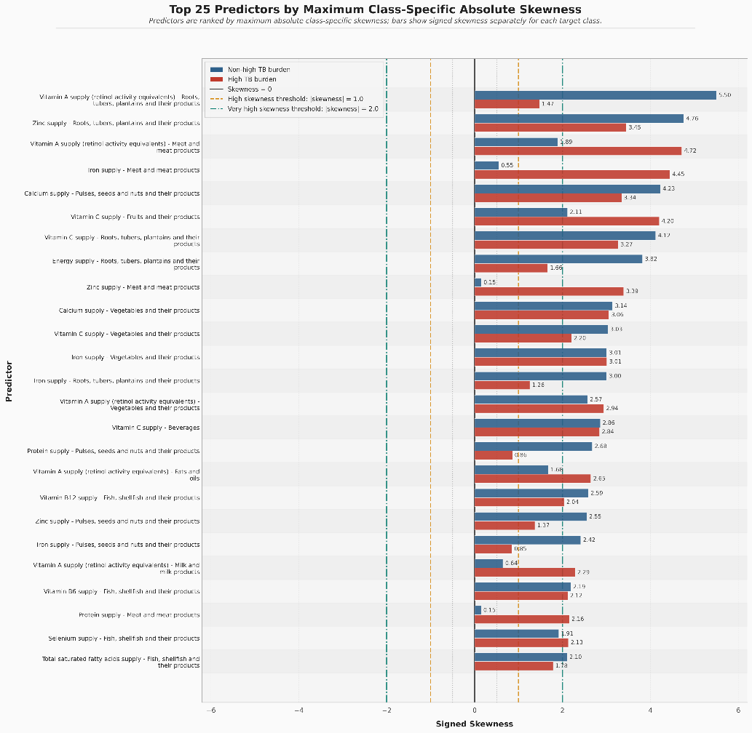
Слика 2. Анализа на асиметријата на распределбата според целните класи за топ 25 предиктори
Од Слика 2 може да се забележи дека предикторите се избрани и рангирани според максималната апсолутна class-specific skewness вредност. Со ова рангирање се издвојуваат предикторите кај кои асиметријата на распределбата е најизразена во барем една од двете target класи. Притоа, самите столбчиња на графикот не ја прикажуваат само апсолутната вредност, туку ја прикажуваат signed skewness вредноста, односно вредност која ја задржува насоката на асиметријата. Вредности десно од нулата означуваат позитивна, односно десна асиметрија, додека вредности лево од нулата би означувале негативна, односно лева асиметрија.
Кај прикажаните 25 предиктори, вредностите на skewness се наоѓаат десно од нулата, што покажува дека кај овие предиктори доминира позитивна, односно десна асиметрија на распределбите. Кај најголемиот дел од прикажаните предиктори skewness ја надминува границата за висока асиметрија од 1.0, а кај значителен дел и границата за многу висока асиметрија од 2.0, барем во една од двете target класи. Ова укажува дека распределбите на овие предиктори не се симетрични и дека кај нив постојат долги десни опашки, односно помал број земји со значително повисоки вредности во споредба со поголемиот дел од земјите.
Најизразена десна асиметрија се забележува кај предикторот Vitamin A supply (retinol activity equivalents) – Roots, tubers, plantains and their products, каде skewness изнесува 5.50 кај non-high TB burden земјите и 1.47 кај high TB burden земјите. Високи вредности се забележуваат и кај Zinc supply – Roots, tubers, plantains and their products, со skewness од 4.76 кај non-high TB burden и 3.45 кај high TB burden земјите, како и кај Vitamin A supply (retinol activity equivalents) – Meat and meat products, каде skewness изнесува 1.89 кај non-high TB burden и 4.72 кај high TB burden земјите.
Дополнително, графикот покажува дека степенот на асиметрија кај дел од предикторите се разликува помеѓу двете target класи. Тоа значи дека распределбените карактеристики на ист предиктор не се секогаш еднакви кај земјите со низок и висок товар од туберкулоза. Овие наоди ја поддржуваат одлуката покрај Welch’s t-test да се користи и Mann–Whitney U test, бидејќи вториот тест е непараметарски и rank-based пристап кој е посоодветен кога распределбите се асиметрични или кога постојат екстремни вредности.
Втората анализа се однесува на присуството на потенцијални екстремни вредности во рамките на секоја целна класа. За таа цел беше применето правилото засновано на меѓуквартилниот распон (англ. Interquartile Range, IQR). Меѓуквартилниот распон се пресметува како разлика меѓу третиот квартил (Q3) и првиот квартил (Q1), односно IQR = Q3 − Q1. Врз основа на оваа вредност се дефинираат долна и горна граница за очекуваниот опсег на вредности: долната граница се пресметува како Q1 − 1.5 × IQR, а горната граница како Q3 + 1.5 × IQR. Доколку вредноста на одреден предиктор за конкретна земја се наоѓа под долната граница или над горната граница, таа вредност се третира како потенцијална екстремна вредност, односно потенцијален outlier. Со други зборови, не се означува целиот предиктор како екстремен, туку се брои колку поединечни вредности на тој предиктор излегуваат надвор од дефинираниот IQR-базиран интервал. Потоа, за секој предиктор се пресметува процентот на вакви вредности во рамките на секоја целна класа. Овој пристап беше применет одделно кај земјите со неповисок товар и кај земјите со повисок товар од туберкулоза. На тој начин се добива class-specific outlier rate, односно процент на потенцијални екстремни вредности за секој предиктор во секоја од двете групи. Ова овозможува да се процени дали одредени предиктори имаат различна застапеност на екстремни вредности кај земјите со неповисок и кај земјите со повисок товар од туберкулоза.
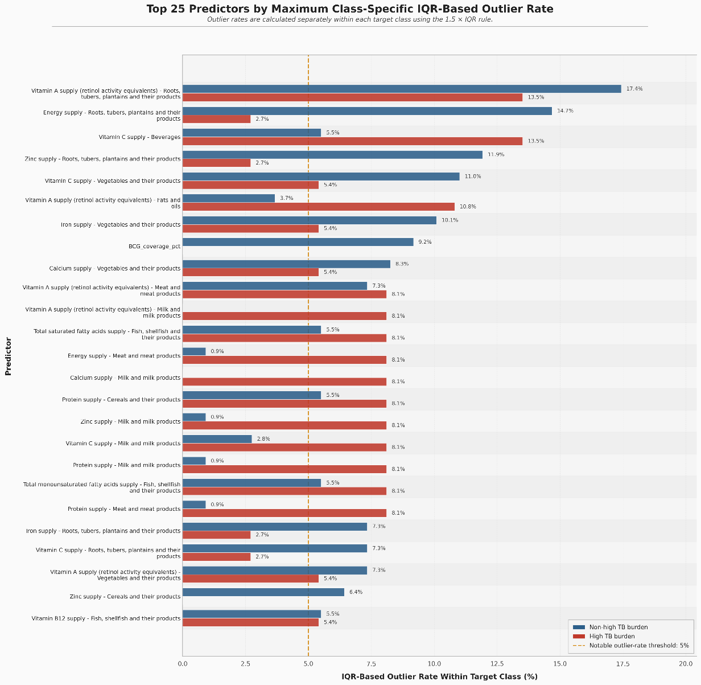
Слика 3 Анализа на стапката на екстремни вредности според целните класи врз основа на меѓуквартилниот распон за топ 25 предиктори
Од Слика 3 може да се забележи дека повеќе предиктори имаат забележлива стапка на потенцијални екстремни вредности во барем една од двете target класи. На графикот е прикажана IQR-based outlier rate, односно процентот на поединечни вредности на предикторот кои се наоѓаат надвор од границите дефинирани со правилото Q1 − 1.5 × IQR и Q3 + 1.5 × IQR. Испрекинатата вертикална линија го означува референтниот праг од 5%, над кој стапката на потенцијални екстремни вредности се смета за забележлива во рамките на оваа дијагностичка анализа.
Највисока стапка на потенцијални екстремни вредности се забележува кај предикторот Vitamin A supply (retinol activity equivalents) – Roots, tubers, plantains and their products, каде outlier rate изнесува 17.4% кај non-high TB burden земјите и 13.5% кај high TB burden земјите. Забележлива стапка се јавува и кај Energy supply – Roots, tubers, plantains and their products, каде outlier rate изнесува 14.7% кај non-high TB burden земјите и 2.7% кај high TB burden земјите. Спротивен образец може да се забележи кај Vitamin C supply – Beverages, каде outlier rate е повисока кај high TB burden земјите и изнесува 13.5%, додека кај non-high TB burden земјите изнесува 5.5%.
Овие резултати покажуваат дека потенцијалните екстремни вредности не се распределени рамномерно меѓу двете target класи. Кај дел од предикторите стапката на outliers е повисока кај non-high TB burden земјите, додека кај други е повисока кај high TB burden земјите. Ова укажува дека распределбеното однесување на предикторите може да се разликува помеѓу двете групи земји, што е важно да се земе предвид при изборот и толкувањето на статистичките тестови.
Резултатите од двете распределбени дијагностики — class-specific skewness и IQR-based outlier rate — покажуваат дека предикторите во анализата често не следат симетрична распределба и дека кај дел од нив се јавуваат потенцијални екстремни вредности. Доколку би се користел исклучиво параметарски тест заснован на средни вредности, анализата би можела да биде чувствителна на асиметрија и outliers. Поради тоа, во понатамошната селекција на предиктори се применуваат два комплементарни статистички пристапи: Welch’s t-test како параметарски тест за споредба на средни вредности и Mann–Whitney U test како непараметарски, rank-based тест кој е посоодветен кога распределбите се асиметрични или кога постојат екстремни вредности.
Важно е да се нагласи дека оваа анализа не се користи за директно избирање или отфрлање на предиктори. Таа служи како методолошка поддршка за изборот на статистичките тестови и ја оправдува употребата на комбиниран параметарски и непараметарски пристап во понатамошниот процес на селекција.

4.3. Параметарско статистичко тестирање: Welch-ов t-тест и Hedges' g
По спроведената анализа на распределбите, првиот статистички чекор во процесот на селекција на предиктори беше примената на Welch-овиот t-тест. Овој тест се користи за споредба на средните вредности на нумеричка променлива меѓу две независни групи. Во контекстот на оваа анализа, Welch-овиот t-тест беше применет одделно за секој предиктор, со цел да се провери дали просечната вредност на предикторот се разликува меѓу земјите со аналитички дефиниран низок и земјите со аналитички дефиниран повисок товар од туберкулоза.
Welch-овиот t-тест е параметарски статистички тест кој, за разлика од класичниот Student-ов t-тест, не претпоставува еднаквост на варијансите меѓу двете споредувани групи. Ова е клучна причина поради која беше избран токму Welch-овиот t-тест, бидејќи целните класи не се рамномерно застапени, а претходната анализа на распределбите покажа дека дел од предикторите имаат различна варијабилност, асиметрија и потенцијални екстремни вредности во двете класи. Основните претпоставки на тестот се дека набљудувањата во двете групи се независни и дека анализираната променлива е нумеричка. Бидејќи тестот сепак останува параметарски пристап заснован на средни вредности, неговата интерпретација може да биде чувствителна на изразена асиметрија и екстремни вредности. Поради тоа, резултатите од Welch-овиот t-тест не се користат изолирано, туку се дополнуваат со Mann–Whitney U тест како непараметарски пристап заснован на рангови.
За секој предиктор беа споредени двете независни групи, при што нултата и алтернативната хипотеза се формулирани на следниот начин:
H₀: Просечната вредност на предикторот е еднаква кај земјите со низок и кај земјите со повисок товар од туберкулоза.
H₁: Просечната вредност на предикторот се разликува меѓу земјите со низок и земјите со повисок товар од туберкулоза.
Тестот беше применет како двостран, бидејќи однапред не беше претпоставено дека одреден предиктор мора да има повисока или пониска вредност кај земјите со повисок товар од туберкулоза. За секој предиктор беа пресметани средните вредности во двете целни класи, разликата во средните вредности, Welch t-статистиката, степените на слобода и p-вредноста.
Бидејќи истовремено се тестираат повеќе предиктори, користењето само на индивидуални p-вредности го зголемува ризикот од лажно позитивни резултати. Поради тоа беше применета корекција на стапката на лажно откривање по Benjamini–Hochberg (англ. False Discovery Rate, FDR) со праг α = 0.05. Оваа корекција ја контролира очекуваната пропорција на лажно значајни резултати меѓу сите резултати прогласени за статистички значајни. По примената на корекцијата, предиктор се смета за статистички значаен доколку неговата FDR-коригирана p-вредност е помала од 0.05.
Сепак, статистичката значајност сама по себе не е доволна за практична интерпретација. P-вредноста покажува дали постои статистичка основа за разлика меѓу групите, но не го мери нејзиниот практичен обем. Затоа, покрај Welch-овиот t-тест, беше пресметан и Hedges' g како стандардизирана мерка за големина на ефект заснована на средни вредности. Hedges' g ја изразува разликата во средните вредности меѓу двете групи во единици на стандардна девијација и вклучува корекција за мала големина на примерокот. Во оваа анализа, негативна вредност на Hedges' g означува дека просечната вредност на предикторот е пониска кај земјите со повисок товар, додека позитивна вредност означува дека е повисока. За интерпретација беа користени следните прагови: вредности под 0.20 се третираат како занемарлив ефект, од 0.20 до 0.50 како мал ефект, од 0.50 до 0.80 како среден ефект, а над 0.80 како голем ефект. Во понатамошното комбинирано селектирање на предиктори, вредност |Hedges' g| ≥ 0.50 се смета за практично релевантна.
Welch-овиот t-тест беше применет исклучиво врз тренинг подмножеството, при што тест подмножеството не беше користено во овој чекор. Преглед на клучните елементи на примената на Welch-овиот t-тест и Hedges' g е даден во Табела 4.2.
Елемент | Вредност / Опис
Статистички тест | Welch-ов t-тест
Тип на тест | Параметарски, двостран тест
Споредувани групи | Земји со низок товар наспроти земји со повисок товар од туберкулоза
Податоци користени за тестирање | Исклучиво тренинг подмножество
Број на анализирани предиктори | 46
Корекција за повеќекратно тестирање | Корекција на стапката на лажно откривање по Benjamini–Hochberg (FDR)
Праг за FDR | α = 0.05
Критериум за статистичка значајност | FDR-коригирана p-вредност < 0.05
Број на статистички значајни предиктори по FDR корекција | 23
Мерка за големина на ефект | Hedges' g
Практичен праг за комбинирано селектирање | |Hedges' g| ≥ 0.50
Највисока апсолутна вредност на Hedges' g | 1.8079
Интерпретација на насоката на ефектот | Негативен g: пониска средна вредност кај земји со повисок товар; позитивен g: повисока средна вредност кај земји со повисок товар
Табела 4.2. Преглед на примената на Welch-овиот t-тест и Hedges' g во процесот на селекција на предиктори
Резултатите покажаа дека 23 од 46 анализирани предиктори останаа статистички значајни по FDR корекцијата, што укажува дека значителен дел од предикторите покажуваат статистички забележливи разлики во средните вредности меѓу двете целни класи.
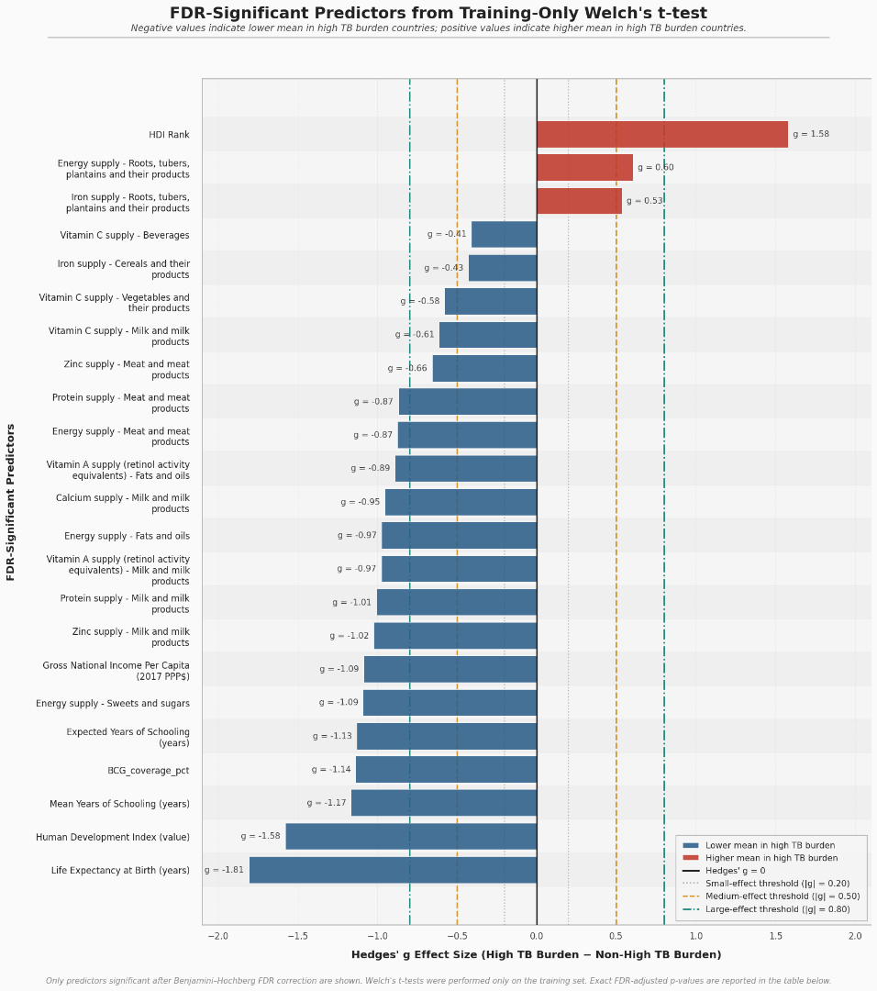
Слика 4.3. Вредности на Hedges' g за статистички значајните предиктори по FDR корекцијата според Welch-овиот t-тест применет врз тренинг подмножеството
Од Слика 4.3 може да се забележи дека голем дел од статистички значајните предиктори имаат негативни вредности на Hedges' g, што укажува дека нивните просечни вредности се пониски кај земјите со повисок товар од туберкулоза во споредба со земјите со низок товар. Овој образец е особено изразен кај показателите за човечки развој, вклучувајќи ги Human Development Index, Life Expectancy at Birth, Gross National Income Per Capita и образовните показатели, како и кај повеќе нутритивни индикатори поврзани со млечни производи, масти и масла, слатки и производи од месо. Исклучок претставува HDI Rank, каде позитивната вредност на Hedges' g не укажува на подобра развојна состојба кај земјите со повисок товар, бидејќи повисок ранг-број означува понеповолна позиција во рангирањето.
Важно е да се нагласи дека Welch-овиот t-тест не утврдува причинско-последични односи и не покажува дека одреден предиктор директно влијае врз туберкулозниот товар. Дополнително, тестот го разгледува секој предиктор поединечно и не ја зема предвид меѓусебната поврзаност меѓу предикторите. Поради тоа, резултатите од Welch-овиот t-тест се користат само како еден дел од процесот на селекција на предиктори, а не како самостојна основа за финално моделирање.

4.4. Непараметарско статистичко тестирање: Mann–Whitney U тест и rank-biserial корелација
Како дополнување на Welch-овиот t-тест, беше применет и Mann–Whitney U тестот. Овој тест претставува непараметарски статистички тест кој се користи за споредба на две независни групи кога целта е да се испита дали вредностите на одредена променлива покажуваат различна тенденција на распределба меѓу групите, разгледувана преку рангови. Во контекстот на оваа анализа, Mann–Whitney U тестот беше применет одделно за секој предиктор, со цел да се провери дали вредностите на предикторот се распределени различно кај земјите со аналитички дефиниран низок и кај земјите со аналитички дефиниран повисок товар од туберкулоза.
За разлика од Welch-овиот t-тест, кој ги споредува средните вредности на предикторот меѓу двете групи, Mann–Whitney U тестот работи со рангови. Сите вредности на предикторот се рангираат, а потоа се споредува дали вредностите во едната група имаат тенденција да добиваат повисоки или пониски рангови од вредностите во другата група. Поради тоа, овој тест е посоодветен кога распределбите се асиметрични или кога постојат екстремни вредности. Со оглед на резултатите од анализата на распределбите претставена во потточката 4.2, примената на Mann–Whitney U тестот овозможува дополнителна проверка на разликите меѓу групите од непараметарска перспектива.
Основните претпоставки на Mann–Whitney U тестот се дека набљудувањата се независни, дека споредуваните групи се независни и дека анализираната променлива е нумеричка, така што нејзините вредности можат да се рангираат. Тестот не претпоставува нормална распределба и не бара еднакви варијанси меѓу групите. Важно е да се нагласи дека Mann–Whitney U тестот не треба автоматски да се толкува само како тест за разлика во медијани — во оваа анализа тој се толкува поопшто, како тест за разлика во тенденцијата на рангирање меѓу двете целни класи.
За секој предиктор беа формулирани следните хипотези:
H₀: Тенденцијата на рангирање на вредностите на предикторот е иста кај земјите со низок и кај земјите со повисок товар од туберкулоза.
H₁: Тенденцијата на рангирање на вредностите на предикторот се разликува меѓу земјите со низок и земјите со повисок товар од туберкулоза.
Со други зборови, нултата хипотеза претпоставува дека не постои систематска тенденција вредностите на предикторот да бидат повисоко или пониско рангирани во една од двете групи, додека алтернативната хипотеза претпоставува дека таква тенденција постои.
Тестот беше применет исклучиво врз тренинг подмножеството, при што тест подмножеството не беше користено во овој чекор, со цел да се зачува доследноста на пристапот на работа исклучиво врз тренинг подмножеството во целокупниот процес на селекција. За секој предиктор беа пресметани медијаните во двете групи, меѓуквартилниот распон, средните рангови, Mann–Whitney U статистиката, p-вредноста и FDR-коригираната p-вредност.
Бидејќи тестот беше применет на повеќе предиктори истовремено, повторно беше применета корекција на стапката на лажно откривање по Benjamini–Hochberg (FDR) со праг α = 0.05. По примената на корекцијата, предиктор се смета за статистички значаен доколку неговата FDR-коригирана p-вредност е помала од 0.05.
Покрај статистичката значајност, беше пресметана и rank-biserial корелација како мерка за големина на ефект заснована на рангови. Оваа мерка покажува колку силно вредностите на предикторот се разликуваат меѓу двете групи според рангирањето. Rank-biserial корелацијата се движи од -1 до +1, при што негативна вредност означува дека вредностите на предикторот имаат тенденција да бидат пониско рангирани кај земјите со повисок товар, а позитивна вредност означува дека имаат тенденција да бидат повисоко рангирани. За интерпретација беа користени следните прагови: апсолутна вредност од најмалку 0.10 се третира како мал ефект, од најмалку 0.30 како среден ефект, а од најмалку 0.50 како голем ефект. Во понатамошното комбинирано селектирање на предиктори, апсолутна вредност на rank-biserial корелацијата од најмалку 0.30 се користи како праг за практично релевантна разлика заснована на рангови. Преглед на клучните елементи на примената на Mann–Whitney U тестот е даден во Табела 4.3.
Табела 4.3. Преглед на примената на Mann–Whitney U тестот и rank-biserial корелацијата во процесот на селекција на предиктори
Елемент | Вредност / Опис
Статистички тест | Mann–Whitney U тест
Тип на тест | Непараметарски, двостран, rank-based тест
Споредувани групи | Земји со неповисок товар наспроти земји со повисок товар од туберкулоза
Податоци користени за тестирање | Исклучиво тренинг множество
Број на анализирани предиктори | 46
Корекција за повеќекратно тестирање | Benjamini–Hochberg корекција на стапката на лажно откривање (FDR)
Праг за FDR | α = 0.05
Критериум за статистичка значајност | FDR-коригирана p-вредност < 0.05
Број на статистички значајни предиктори по FDR корекција | 32
Мерка за големина на ефект | Rank-biserial correlation
Практичен праг за комбинирано селектирање | |rank-biserial correlation| ≥ 0.30
Највисока апсолутна вредност на rank-biserial correlation | 0.8039
Интерпретација на насоката на ефектот | Негативна вредност: пониски rank-based вредности кај земјите со повисок товар; позитивна вредност: повисоки rank-based вредности кај земјите со повисок товар

Резултатите покажаа дека 32 од 46 анализирани предиктори останаа статистички значајни по FDR корекцијата, што укажува дека значителен дел од предикторите покажуваат разлики во тенденцијата на рангирање меѓу двете целни класи. Најсилна разлика заснована на рангови беше забележана кај предикторот Life Expectancy at Birth, со апсолутна вредност на rank-biserial корелацијата од 0.80. Високи апсолутни вредности беа забележани и кај Human Development Index, Gross National Income Per Capita, Zinc supply — Milk and milk products, Mean Years of Schooling, Protein supply — Milk and milk products и Expected Years of Schooling.
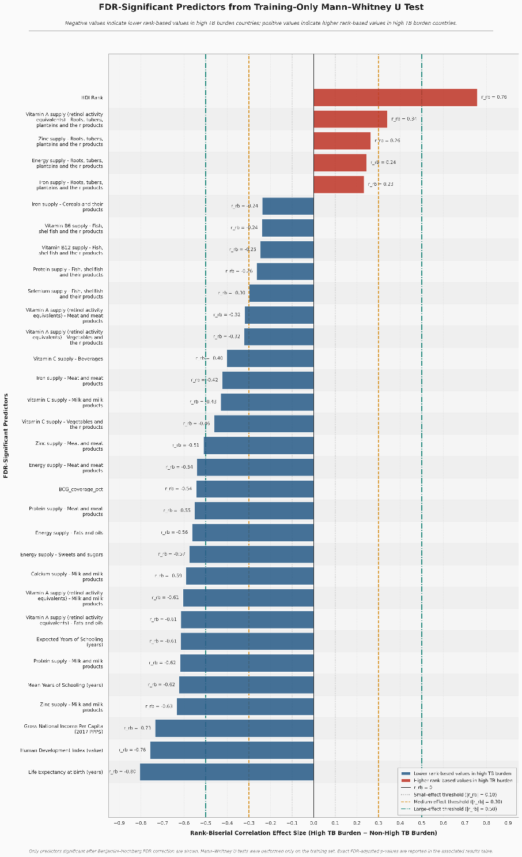
Слика 4.4. Вредности на rank-biserial корелацијата за статистички значајните предиктори по FDR корекцијата според Mann–Whitney U тестот применет врз тренинг подмножеството
Од Слика 4.4 може да се забележи дека најголем дел од статистички значајните предиктори имаат негативни вредности на rank-biserial корелацијата, што укажува дека нивните вредности имаат тенденција да бидат пониско рангирани кај земјите со повисок товар од туберкулоза во споредба со земјите со низок товар. Овој образец е особено изразен кај показателите за човечки развој, вклучувајќи ги Life Expectancy at Birth, Human Development Index, Gross National Income Per Capita и образовните показатели, но и кај повеќе нутритивни индикатори поврзани со млечни производи, масти и масла, слатки и производи од месо. Исклучок претставува HDI Rank, каде позитивната вредност на rank-biserial корелацијата не укажува на подобра развојна состојба кај земјите со повисок товар, бидејќи повисок ранг-број означува понеповолна позиција во рангирањето. Дополнително, неколку нутритивни индикатори поврзани со корења, грутки и нивни производи покажуваат позитивни вредности, што укажува дека нивните вредности имаат тенденција да бидат повисоко рангирани кај земјите со повисок товар.
Резултатите од Mann–Whitney U тестот се генерално конзистентни со резултатите од Welch-овиот t-тест, бидејќи дел од предикторите покажуваат разлики меѓу двете целни класи и од перспектива на средните вредности и од перспектива на рангирањето. Оваа конзистентност меѓу двата пристапа ја зајакнува довербата дека одредени предиктори носат информативна вредност за разликување меѓу земјите со низок и со повисок товар од туберкулоза. Важно е да се нагласи дека Mann–Whitney U тестот не утврдува причинско-последични односи и не покажува дека одреден предиктор директно влијае врз туберкулозниот товар. Дополнително, тестот го разгледува секој предиктор поединечно и не ја зема предвид меѓусебната поврзаност меѓу предикторите. Поради тоа, резултатите од Mann–Whitney U тестот се користат само како втор комплементарен дел од процесот на селекција на предиктори, а не како самостојна основа за финално моделирање.

4.5 Комбинирано селектирање на предиктори врз основа на статистичка значајност и големина на ефект
Во оваа фаза беше применет комбиниран критериум за селекција на предиктори, со цел да се издвојат променливи кои покажуваат и статистички значајна разлика и практично релевантна големина на ефект меѓу двете целни класи. Овој пристап беше избран затоа што статистичката значајност сама по себе не е доволна основа за избор на предиктор. P-вредноста покажува дали постои статистичка основа за разлика меѓу групите, но не го мери практичниот обем на таа разлика. Затоа, покрај p-вредностите, во процесот на селекција беа вклучени и мерки за големина на ефект.
Предиктор беше задржан како кандидат доколку истовремено ги исполнуваше следните два услова. Првиот услов беше постоење на статистичка основа за разлика во барем еден од двата применети теста, односно FDR-коригирана p-вредност помала од 0.05 според Welch-овиот t-тест или FDR-коригирана p-вредност помала од 0.05 според Mann–Whitney U тестот. Вториот услов беше постоење на практично релевантна големина на ефект според барем една од двете мерки: апсолутна вредност на Hedges' g од најмалку 0.50 за разлики засновани на средни вредности, или апсолутна вредност на rank-biserial корелацијата од најмалку 0.30 за разлики засновани на рангови.
Со други зборови, предикторот не мораше задолжително да биде значаен според двата статистички теста, ниту мораше да покажува изразена големина на ефект според двете мерки. Доволно беше да постои барем една форма на статистичка основа и барем една форма на практично релевантна големина на ефект. Ова е оправдано затоа што Welch-овиот t-тест и Mann–Whitney U тестот мерат различни аспекти на разликата меѓу двете групи — Welch-овиот t-тест ја анализира разликата во средните вредности, додека Mann–Whitney U тестот ја анализира разликата во тенденцијата на рангирање на вредностите.
Комбинираниот критериум беше применет исклучиво врз тренинг подмножеството, при што тест подмножеството не беше користено во овој чекор. Во оваа фаза не се тренира модел и не се оценуваат класификациски резултати — чекорот служи исклучиво за редукција на просторот на предиктори пред анализата на мултиколинеарност.
Со примената на овој критериум, од вкупно 46 валидни предиктори беа задржани 27 кандидат-предиктори за понатамошна анализа на мултиколинеарност. Останатите 19 предиктори не го исполнија комбинираниот услов за статистичка основа и практично релевантна големина на ефект и беа исклучени од понатамошниот процес. Важно е да се нагласи дека овие 27 предиктори сè уште не го претставуваат финалниот сет на предиктори за моделирање, туку претставуваат кандидати кои понатаму се анализираат од аспект на меѓусебна поврзаност и мултиколинеарност.

4.6. Анализа на мултиколинеарност со Spearman корелација и избор на репрезентативни предиктори
По комбинираното статистичко селектирање на предиктори, следниот чекор беше анализа на меѓусебната поврзаност меѓу 27-те задржани кандидат-предиктори. Овој чекор беше неопходен бидејќи дел од предикторите кои покажуваат статистички значајна разлика и практично релевантна големина на ефект меѓу двете целни класи можат истовремено да бидат силно меѓусебно поврзани. Доколку повеќе силно поврзани предиктори се вклучат заедно во интерпретабилен модел, тие можат да внесат редундантни информации и да ја отежнат проценката на поединечниот придонес на секој предиктор.
За анализа на меѓусебната поврзаност беше применета Spearman-ова корелација. Овој коефициент беше избран бидејќи претставува мерка на корелација заснована на рангови и не претпоставува линеарна врска меѓу предикторите. Со оглед на тоа што анализата на распределбите претставена во потточката 4.2 покажа присуство на асиметрични распределби и потенцијални екстремни вредности кај дел од предикторите, Spearman-овата корелација е посоодветна од Pearson-овата корелација за оваа анализа. Анализата беше применета исклучиво врз тренинг подмножеството и само врз 27-те кандидат-предиктори добиени од претходниот чекор.
Како праг за висока корелација беше користена апсолутна вредност на Spearman-овиот коефициент |ρ| ≥ 0.85. Доколку два предиктори имаа апсолутна корелација еднаква или поголема од овој праг, тие беа третирани како силно меѓусебно поврзани. Целта на овој чекор не беше директно да се изберат предиктори според нивната поединечна статистичка значајност, туку да се идентификуваат групи на предиктори кои носат слична информација и потенцијално можат да внесат редундантност во моделот.
Слика 4.5. Spearman корелациска матрица за 27-те кандидат-предиктори, пресметана исклучиво врз тренинг подмножеството. Прагот за висока редундантност изнесува |Spearman ρ| ≥ 0.85.
[ТУКА ВМЕТНИ ЈА СЛИКАТА]
Од Слика 4.5 може да се забележи дека корелациската матрица открива јасна блок-структура на меѓусебна поврзаност меѓу кандидат-предикторите. Во горниот лев дел на матрицата се забележуваат четири јасно издвоени блока на висока позитивна корелација, прикажани со темно црвена боја, кои одговараат на четирите идентификувани групи на силно поврзани предиктори. Првиот блок ги опфаќа развојните и социоекономските индикатори, вклучувајќи ги Human Development Index, Gross National Income Per Capita, Life Expectancy at Birth и образовните показатели, кои меѓусебно покажуваат многу висока позитивна корелација. Вториот и третиот блок ги опфаќаат нутритивните предиктори поврзани со млечни производи, односно со месо и месни производи. Четвртиот блок ги опфаќа предикторите поврзани со снабденост од корења, грутки и нивни производи.
Дополнително, од сликата може да се забележат и значајни негативни корелации, прикажани со сина боја, особено меѓу развојните индикатори и предикторите поврзани со корења и грутки. Ова укажува дека земјите со повисоки вредности на развојните показатели имаат тенденција да имаат пониски вредности на снабденоста со нутриенти од таа категорија, и обратно. Исто така, забележливо е дека HDI Rank покажува негативна корелација со останатите развојни индикатори, бидејќи повисок ранг-број означува понеповолна развојна позиција, за разлика од останатите развојни показатели кај кои повисоката вредност означува подобра состојба.
Со примената на прагот |ρ| ≥ 0.85 беа идентификувани 29 пара на силно корелирани предиктори, кои формираа четири групи на висока корелација со вкупно 18 предиктори. Преостанатите 9 кандидат-предиктори не припаѓаа во ниту една група на висока корелација и затоа беа задржани како независни кандидати за финалниот сет на предиктори.
Идентификуваните групи на висока корелација беа интерпретирани според концептуалната сличност на предикторите што ги содржат. Од секоја група беше избран по еден репрезентативен предиктор, при што изборот се засноваше на статистичката основа од претходниот чекор, големината на ефектот, интерпретабилноста и концептуалната релевантност на предикторот за анализата на товарот од туберкулоза. Од првата група на развојни и социоекономски индикатори беше избран Human Development Index (value), бидејќи претставува директна и интерпретабилна композитна мерка за човечки развој, посоодветна за толкување од изведени индикатори како HDI Rank, кај кој поголемата вредност означува понеповолна позиција. Од втората група на нутритивни предиктори поврзани со млечни производи беше избран Zinc supply — Milk and milk products. Од третата група поврзана со месо и месни производи беше избран Protein supply — Meat and meat products. Од четвртата група поврзана со снабденост од корења, грутки и нивни производи беше избран Energy supply — Roots, tubers, plantains and their products.
На тој начин, наместо сите силно корелирани предиктори да бидат вклучени во моделот, од секоја група беше задржан по еден предиктор кој најдобро ја претставува информацијата на целата група. Овој пристап овозможува финалниот сет на предиктори да биде поедноставен, помалку редундантен и посоодветен за интерпретабилно моделирање. По овој чекор, финалниот Сет Б се формира од четирите репрезентативни предиктори избрани од групите со висока корелација и деветте предиктори кои не припаѓаа во ниту една група, со што вкупниот број на предиктори во Сет Б изнесува 13.

4.7. Финален сет на предиктори за интерпретабилно моделирање: Сет Б
По примената на комбинираното статистичко селектирање и анализата на мултиколинеарност, беше формиран финалниот сет на предиктори за интерпретабилно моделирање, означен како Сет Б. Овој сет претставува редуцирана и методолошки контролирана верзија на почетниот простор на предиктори, чија цел е да обезбеди доволен број информативни предиктори за моделирање, а истовремено да ја намали редундантноста и да ја подобри интерпретабилноста на моделите.
Финалниот Сет Б беше добиен преку неколку последователни чекори. Најпрвин, од вкупно 46 валидни предиктори, со комбинираниот критериум заснован на статистичка значајност и големина на ефект беа издвоени 27 кандидат-предиктори за понатамошна анализа на мултиколинеарност. Потоа, врз овие 27 предиктори беше применета Spearman-ова корелациска анализа, при што беа идентификувани четири групи на висока корелација. Од секоја група беше избран по еден репрезентативен предиктор, додека деветте предиктори кои не припаѓаа во ниту една група беа задржани како независни кандидати. На тој начин, финалниот Сет Б содржи вкупно 13 предиктори.
Финалниот Сет Б ги вклучува следните предиктори:
- Human Development Index (value)
- Zinc supply — Milk and milk products
- Energy supply — Fats and oils
- Vitamin A supply (retinol activity equivalents) — Fats and oils
- Energy supply — Sweets and sugars
- Protein supply — Meat and meat products
- BCG_coverage_pct
- Vitamin C supply — Vegetables and their products
- Vitamin C supply — Beverages
- Energy supply — Roots, tubers, plantains and their products
- Vitamin A supply (retinol activity equivalents) — Roots, tubers, plantains and their products
- Vitamin A supply (retinol activity equivalents) — Vegetables and their products
- Vitamin A supply (retinol activity equivalents) — Meat and meat products
Сет Б ги опфаќа неколку различни аспекти поврзани со анализата на товарот од туберкулоза. Вклучувањето на Human Development Index (value) овозможува да се земе предвид поширокиот развоен контекст на земјите. BCG_coverage_pct ја претставува покриеноста со BCG вакцинација како превентивен показател. Останатите 11 предиктори се нутритивни индикатори кои ја одразуваат снабденоста со одредени хранливи материи преку различни категории на прехранбени производи, вклучувајќи млечни производи, масти и масла, слатки, месо и месни производи, зеленчук, пијалоци и корења и грутки.
Важно е да се нагласи дека Сет Б не е формиран врз основа на информации од тест подмножеството. Сите чекори за селекција на предиктори — статистичкото тестирање, анализата на големината на ефект и анализата на мултиколинеарност — беа изведени исклучиво врз тренинг подмножеството, со цел тест подмножеството да се зачува како независна основа за финална евалуација на моделите.
Пред примената на Сет Б во моделите, дополнително беше спроведена дијагностика на факторот на инфлација на варијансата (VIF), со цел да се потврди отсуството на сериозна мултиколинеарност меѓу финално избраните предиктори.

4.8. Дијагностика на факторот на инфлација на варијансата за финалниот Сет Б
По формирањето на финалниот Сет Б, беше спроведена дополнителна проверка на мултиколинеарноста со примена на дијагностиката на факторот на инфлација на варијансата (VIF). Овој чекор беше применет со цел да се потврди дека, и по претходната редукција на силно корелираните предиктори врз основа на Spearman-овата корелација, во финалниот сет не останале предиктори со изразена линеарна зависност меѓу себе. Ваквата проверка е особено важна кај интерпретабилните модели, бидејќи висока мултиколинеарност може да ја отежни интерпретацијата на придонесот на поединечните предиктори и да ја намали стабилноста на нивните проценки.
VIF ја мери степента до која варијансата на проценетиот коефициент за еден предиктор е зголемена поради неговата линеарна поврзаност со останатите предиктори во моделот. За секој предиктор, VIF се пресметува преку помошна регресија во која тој предиктор се моделира преку сите останати предиктори. Вредност блиска до 1 укажува на ниска мултиколинеарност, додека повисоки вредности укажуваат дека предикторот може линеарно да се објасни преку останатите променливи. Во практична примена, вредности на VIF поголеми или еднакви на 5 се третираат како индикација за умерена мултиколинеарност, додека вредности поголеми или еднакви на 10 се сметаат за показател на сериозна мултиколинеарност.
Дијагностиката беше применета исклучиво врз тренинг подмножеството и врз сите 13 предиктори од финалниот Сет Б. Овој чекор не претставуваше дополнителна селекција врз основа на тест подмножеството, туку служеше како завршна проверка на структурата на финалниот сет на предиктори пред неговата употреба во моделите.
Слика 4.6. Дијагностика на факторот на инфлација на варијансата (VIF) за финалниот Сет Б, пресметана исклучиво врз тренинг подмножеството.
[ТУКА ВМЕТНИ ЈА СЛИКАТА]
Од Слика 4.6 може да се забележи дека 12 од 13 предиктори во Сет Б имаат VIF вредности под 5, при што вредностите се движат од 1.41 кај Vitamin C supply — Beverages до 2.95 кај Protein supply — Meat and meat products. Медијаната на VIF вредностите за целиот сет изнесува 2.291, а ниту еден предиктор не достигнува VIF вредност поголема или еднаква на 10. Овие резултати укажуваат дека финалниот Сет Б во целина не содржи сериозна мултиколинеарност.
Единствениот предиктор со умерено зголемена VIF вредност е Human Development Index (value), со вредност од 5.05. Ова е методолошки очекуван наод, бидејќи развојните индикатори честопати се поврзани со повеќе социоекономски и здравствени карактеристики на земјите. Сепак, бидејќи неговата VIF вредност е само незначително над прагот за умерена мултиколинеарност и далеку под прагот за сериозна мултиколинеарност, предикторот не беше отстранет од финалниот сет. Дополнително, Human Development Index (value) има висока интерпретабилна вредност и претставува концептуално релевантен показател за поширокиот развоен контекст на земјите.
Дополнително беше пресметан и условниот број (англ. condition number) како општа мерка за линеарна зависност меѓу предикторите. Стандардизираниот условен број изнесува 6.189, што не укажува на сериозен проблем на мултиколинеарност во финалниот сет и дополнително ја поткрепува оценката дека Сет Б е методолошки соодветен за понатамошно интерпретабилно моделирање.
Врз основа на резултатите од дијагностиката на VIF, финалниот Сет Б беше задржан без дополнителни отстранувања на предиктори. Со тоа завршува процесот на статистички поддржана селекција на предиктори. Финалниот сет, составен од 13 предиктори, понатаму се користи во рамките на класификациската анализа претставена во следното поглавје.
5. Модели за класификација на земји според товарот од туберкулоза
Во ова поглавје е претставен пристапот за моделирање на задачата за класификација на земји според аналитички дефинираниот повисок товар од туберкулоза. Моделирањето е поставено како задача на бинарна класификација, при што целната променлива е high_tb_burden. Класата 1 ги означува земјите кои припаѓаат во групата со повисок товар од туберкулоза, додека класата 0 ги означува земјите кои не припаѓаат во таа група.
Главната цел на моделирањето е да се изгради модел кој, врз основа на избрани предиктори, ќе може да ја процени припадноста на една земја во една од двете целни класи. Во оваа работа моделирањето има две улоги. Првата улога е интерпретабилна, односно да се овозможи разбирање на насоката и релативното значење на предикторите кои се поврзани со повисок товар од туберкулоза. Втората улога е споредбена, односно да се испита дали дополнителни класификациски модели можат да постигнат подобра предиктивна способност во споредба со главниот интерпретабилен модел.
Како основа за моделирање се користи финалниот сет на предиктори означен како Set B, кој беше добиен преку статистички поддржаната селекција на предиктори опишана во претходното поглавје. Set B содржи 13 предиктори избрани преку комбинирање на статистичка значајност, големина на ефект, анализа на мултиколинеарност со Spearman-ова корелација и дополнителна VIF дијагностика. Овој сет е избран затоа што содржи помал број методолошки оправдани предиктори, со намалена редундантност и подобра интерпретабилност во споредба со поширокиот почетен простор на предиктори.
Сите модели се тренираат врз training set-от, додека test set-от се користи исклучиво за финална евалуација. Овој пристап е важен за да се избегне data leakage, односно ситуација во која информации од test set-от би влијаеле врз изборот на предиктори, подготовката на податоците или тренирањето на моделите. На тој начин test set-от останува независна основа за проценка на генерализациската способност на моделите.
Пред тренирањето на моделите, податоците се подготвуваат со почитување на training-only принципот. Трансформациите кои бараат процена на параметри од податоците, како што е стандардизацијата, се прилагодуваат само врз training set-от, а потоа истите параметри се применуваат врз test set-от. Ова е особено важно кај модели кои се чувствителни на скалата на предикторите, како што се Logistic Regression, Support Vector Machine и K-Nearest Neighbors.
Како главен интерпретабилен модел во оваа работа се користи Logistic Regression. Овој модел е соодветен за binary classification задачи затоа што ја моделира веројатноста една опсервација да припаѓа во позитивната класа. Во контекст на оваа анализа, позитивната класа е групата на земји со повисок товар од туберкулоза. Logistic Regression беше избран како главен модел поради неговата интерпретабилност. Кај овој модел може директно да се анализираат коефициентите на предикторите, при што насоката на коефициентот покажува дали зголемувањето на вредноста на предикторот е поврзано со зголемување или намалување на веројатноста за припадност во групата со повисок товар од туберкулоза. Дополнително, коефициентите можат да се претстават и преку odds ratios, што ја олеснува нивната интерпретација.
Покрај Logistic Regression, во анализата се применуваат и дополнителни класификациски модели врз истиот финален Set B. Нивната улога е споредбена, односно тие се користат за да се процени дали модели со различна структура можат да постигнат подобра предиктивна способност во споредба со главниот интерпретабилен модел. Притоа, главниот фокус на трудот останува на интерпретабилното моделирање, додека дополнителните модели служат како експериментална споредба.
Во оваа работа се применуваат следните модели. Dummy Classifier се користи како основен baseline модел. Овој модел не учи реални односи од предикторите, туку користи едноставна стратегија на класификација. Неговата улога е да обезбеди почетна референтна точка, односно да покаже какви резултати би се добиле без користење на вистинска предиктивна структура во податоците.
Logistic Regression се користи како главен интерпретабилен модел. Овој модел овозможува директно толкување на врската помеѓу избраните предиктори и веројатноста за припадност во групата со повисок товар од туберкулоза. Поради тоа, Logistic Regression претставува централниот модел во оваа анализа, особено од аспект на интерпретабилноста.
Random Forest се користи како ансамбл модел заснован на повеќе decision trees. Овој модел може да опфати нелинеарни односи и интеракции помеѓу предикторите, поради што е корисен како споредбен модел со поголема предиктивна флексибилност. За разлика од Logistic Regression, Random Forest не бара линеарна форма на односите помеѓу предикторите и целната променлива.
Gradient Boosting исто така претставува ансамбл пристап, но за разлика од Random Forest, моделите се градат последователно. Секој следен модел се обидува да ги коригира грешките направени од претходните модели. Овој пристап често може да биде ефикасен кога во податоците постојат посложени односи, но неговата интерпретација е помалку директна во споредба со Logistic Regression.
Support Vector Machine се користи како дополнителен класификациски модел кој ја бара границата што најдобро ги раздвојува двете класи во просторот на предиктори. Овој модел е корисен како споредбен пристап бидејќи може да биде ефективен кај помали податочни множества и кај задачи каде границата на одлучување не е едноставна.
K-Nearest Neighbors е instance-based модел кој ја класифицира новата опсервација врз основа на класите на нејзините најблиски соседи во просторот на предиктори. Овој модел се користи како дополнителен споредбен пристап бидејќи се потпира на локалната сличност помеѓу земјите. Неговите резултати можат да покажат дали земјите со слични вредности на избраните предиктори имаат тенденција да припаѓаат во иста target класа.
За сите модели се задржува истата основна експериментална поставка: моделите се тренираат врз training set-от, се користат предикторите од Set B, а финалната евалуација се прави врз test set-от. На овој начин споредбата помеѓу моделите е методолошки поконзистентна, бидејќи сите модели се оценуваат врз истата поделба на податоците и истиот сет на предиктори.
Деталните резултати од моделите не се прикажуваат во ова поглавје. Тие се разгледуваат во поглавјето со резултати, каде се претставени метриките за евалуација, споредбата на моделите и интерпретацијата на добиените резултати. Со ова се прави јасна поделба помеѓу методолошкиот дел, во кој се објаснуваат применетите модели, и резултатскиот дел, во кој се анализира нивната предиктивна успешност.
6. Резултати и евалуација на моделите
Во ова поглавје се претставени резултатите од применетите класификациски модели за идентификација на земји со аналитички дефиниран повисок товар од туберкулоза. Моделите се евалуираат врз test set-от, кој не беше користен во процесот на селекција на предиктори, подесување на хиперпараметри или тренирање на моделите. На овој начин се обезбедува независна проценка на нивната способност за генерализација врз претходно невидени податоци.
Главниот фокус во ова поглавје е ставен на Logistic Regression моделот изграден врз финалниот Set B, бидејќи овој сет беше добиен преку статистички поддржана селекција на предиктори и дополнителна проверка на мултиколинеарност. Поради тоа, Logistic Regression врз Set B се третира како главен интерпретабилен модел во оваа работа. Покрај него, во поглавјето се разгледува и Logistic Regression врз поширокиот Set A како споредбен експеримент, како и дополнителни класификациски модели применети врз Set B.
Резултатите се анализираат преку повеќе евалуациски метрики, бидејќи target класите не се целосно балансирани. Во таков контекст, вкупната точност не е доволна за целосна проценка на моделите. Затоа, покрај accuracy, се разгледуваат и balanced accuracy, precision, recall, specificity, F1-score, ROC-AUC и average precision. Дополнително, за главниот Logistic Regression модел врз Set B се применува permutation importance анализа, со цел да се процени релативната важност на предикторите за предиктивното однесување на моделот.
6.1 Метрики за евалуација на класификациските модели
Евалуацијата на класификациските модели беше направена со користење на повеќе метрики, со цел да се добие поцелосна слика за нивната предиктивна способност. Во оваа задача позитивната класа ја претставуваат земјите со повисок товар од туберкулоза, односно класата high_tb_burden = 1, додека негативната класа ги претставува земјите кои не припаѓаат во групата со повисок товар од туберкулоза.
За толкување на класификациските резултати се користат четири основни елементи од confusion matrix: true positives (TP), true negatives (TN), false positives (FP) и false negatives (FN). True positives се земји со повисок товар од туберкулоза кои моделот правилно ги класифицирал како high TB burden. True negatives се земји кои не припаѓаат во групата со повисок товар и кои моделот правилно ги класифицирал како non-high TB burden. False positives се земји кои моделот погрешно ги класифицирал како high TB burden, иако не припаѓаат во таа група. False negatives се земји кои навистина припаѓаат во групата со повисок товар, но моделот не ги препознал како такви.
Accuracy ја претставува вкупната точност на моделот, односно процентот на сите правилно класифицирани земји. Таа се пресметува како однос помеѓу бројот на точни класификации и вкупниот број опсервации. Иако оваа метрика е интуитивна, таа може да биде недоволна кога класите не се рамномерно застапени. Во таков случај, моделот може да постигне висока accuracy доколку добро ја препознава доминантната класа, но сепак да има слаба способност за препознавање на помалата, но аналитички важна класа.
Balanced accuracy се користи како дополнителна метрика која е посоодветна при нерамномерна распределба на класите. Таа претставува просек од recall за позитивната класа и specificity за негативната класа. Со други зборови, balanced accuracy ја зема предвид способноста на моделот да ги препознае и земјите со повисок товар и земјите кои не припаѓаат во таа група. Поради тоа, оваа метрика е особено важна во оваа анализа.
Precision покажува колкав дел од земјите кои моделот ги предвидел како high TB burden навистина припаѓаат во таа класа. Висока precision вредност значи дека моделот прави помал број false positive грешки. Во контекст на оваа задача, precision е важна затоа што покажува колку се доверливи позитивните предвидувања на моделот.
Recall, кој се нарекува и sensitivity, покажува колкав дел од вистинските high TB burden земји моделот успеал правилно да ги препознае. Висока recall вредност значи дека моделот пропушта помал број земји кои навистина имаат повисок товар од туберкулоза. Оваа метрика е особено важна кога фокусот е на препознавање на позитивната класа.
Specificity покажува колкав дел од земјите кои не припаѓаат во групата со повисок товар моделот правилно ги класифицирал како non-high TB burden. Оваа метрика е важна затоа што дава информација за способноста на моделот да ја препознае негативната класа и да избегне погрешно означување на земји како high TB burden.
F1-score претставува хармониска средина помеѓу precision и recall. Оваа метрика е корисна кога е важно да се постигне рамнотежа помеѓу точноста на позитивните предвидувања и способноста на моделот да ја препознае позитивната класа. Кај задачи со нерамномерна распределба на класите, F1-score може да даде покорисна информација од accuracy.
ROC-AUC ја мери способноста на моделот да ги разликува двете класи низ различни прагови на класификација. Повисока ROC-AUC вредност укажува дека моделот има подобра дискриминативна способност, односно подобро ги рангира земјите според веројатноста за припадност во позитивната класа. Оваа метрика не зависи од еден единствен праг на одлучување и затоа е корисна за споредба на модели.
Average precision, односно површината под Precision–Recall кривата, е дополнителна метрика која е особено корисна кога позитивната класа е помалку застапена. Таа ја прикажува врската помеѓу precision и recall низ различни прагови на класификација. Во оваа анализа, average precision е важна затоа што фокусот е на правилно препознавање на земјите со повисок товар од туберкулоза.
Во продолжение се прикажани резултатите од Logistic Regression моделот изграден врз финалниот Set B, како главен интерпретабилен модел во оваа работа. Потоа се разгледува и споредбата со останатите класификациски модели.
6.2 Резултати од Logistic Regression врз Set B
Во овој дел се прикажани резултатите од Logistic Regression моделот изграден врз финалниот Set B. Овој модел претставува главен интерпретабилен модел во рамките на оваа работа, бидејќи Set B е добиен преку статистички поддржана селекција на предиктори, анализа на мултиколинеарност со Spearman-ова корелација и дополнителна VIF дијагностика. Финалниот Set B содржи 13 предиктори и беше користен како редуциран, методолошки контролиран и интерпретабилен влезен сет за моделирање.
Logistic Regression моделот беше трениран врз training set-от, кој содржи 146 земји, а финалната евалуација беше направена врз test set-от, кој содржи 37 земји. Во test set-от има 28 земји кои не припаѓаат во групата со повисок товар од туберкулоза и 9 земји кои припаѓаат во групата со повисок товар од туберкулоза. Моделот беше применет со праг на класификација од 0.5, при што позитивната класа е high_tb_burden = 1.
Моделот успешно конвергираше при тренирањето. McFadden pseudo R² изнесува 0.415, што укажува дека моделот има информативна предиктивна структура во споредба со null model. Дополнително, likelihood-ratio p-вредноста изнесува 1.4233 × 10⁻⁹, што покажува дека моделот како целина има статистички подобро вклопување од модел без предиктори. Сепак, при интерпретацијата на поединечните коефициенти треба да се биде внимателен: ниту еден предиктор не беше статистички значаен на ниво p < 0.05, додека три предиктори имаа p-вредност помала од 0.10. Затоа, поединечните коефициенти не се користат за силни индивидуални статистички заклучоци, туку резултатите се толкуваат претпазливо и дополнително се надополнуваат со permutation importance анализа.
Модел | Accuracy | Balanced  accuracy | Precision  (high TB) | Recall /  Sensitivity  (high TB) | Specificity  (non-high TB) | F1-score  (high TB) | ROC-AUC | Average  precision /  PR-AUC | Log loss | Brier  score
Logistic Regression  (Set B) | 0.7297 | 0.6706 | 0.4545 | 0.5556 | 0.7857 | 0.5000 | 0.7619 | 0.4182 | 0.6250 | 0.1959

Од Табела 6.1 може да се забележи дека Logistic Regression моделот врз Set B постигнува accuracy од 0.7297 и balanced accuracy од 0.6706 на test set-от. Бидејќи target класите не се целосно балансирани, balanced accuracy е посоодветна за толкување од обичната accuracy, бидејќи ја зема предвид успешноста на моделот и кај позитивната и кај негативната класа.
Precision за high TB burden класата изнесува 0.4545, што значи дека од сите земји кои моделот ги предвидел како земји со повисок товар од туберкулоза, 45.45% навистина припаѓаат во таа класа. Recall, односно sensitivity, изнесува 0.5556, што покажува дека моделот правилно препознал 55.56% од земјите кои навистина имаат повисок товар од туберкулоза. Specificity изнесува 0.7857, што значи дека моделот подобро ја препознава non-high TB burden класата отколку high TB burden класата.
F1-score за позитивната класа изнесува 0.5000, што укажува на умерена рамнотежа помеѓу precision и recall. ROC-AUC вредноста од 0.7619 покажува дека моделот има солидна способност за дискриминација помеѓу двете target класи низ различни прагови на класификација. Average precision, односно PR-AUC, изнесува 0.4182. Оваа вредност е повисока од baseline prevalence на позитивната класа во test set-от, која изнесува 0.2432, но сепак покажува дека препознавањето на позитивната класа останува предизвикувачко.
[ТУКА ВМЕТНИ ЈА CONFUSION MATRIX СЛИКАТА]
Слика 6.1. Confusion matrix за Logistic Regression врз Set B на test set-от.
Confusion matrix резултатите покажуваат дека моделот правилно класифицирал 22 од 28 non-high TB burden земји и 5 од 9 high TB burden земји. Од друга страна, 6 non-high TB burden земји биле погрешно класифицирани како high TB burden, додека 4 high TB burden земји не биле препознаени како такви. Со други зборови, моделот има 22 true negatives, 6 false positives, 4 false negatives и 5 true positives. Ова покажува дека моделот има подобра способност за препознавање на non-high TB burden земјите отколку за целосно препознавање на земјите со повисок товар од туберкулоза.
[ТУКА ВМЕТНИ ЈА ROC CURVE СЛИКАТА]
Слика 6.2. ROC curve за Logistic Regression врз Set B на test set-от.
ROC curve ја прикажува дискриминативната способност на моделот низ различни прагови на класификација. ROC-AUC вредноста од 0.7619 укажува дека моделот има релативно добра способност да ги рангира земјите според веројатноста за припадност во high TB burden класата. При фиксниот праг од 0.5, recall изнесува 0.5556, додека false positive rate изнесува 0.2143. Ова значи дека моделот успева да препознае дел од земјите со повисок товар, но истовремено создава и одреден број false positive класификации.
[ТУКА ВМЕТНИ ЈА PRECISION–RECALL CURVE СЛИКАТА]
Слика 6.3. Precision–Recall curve за Logistic Regression врз Set B на test set-от.
Precision–Recall curve е особено важна во оваа анализа бидејќи позитивната класа е помалку застапена во test set-от. Average precision вредноста изнесува 0.4182, додека baseline positive prevalence изнесува 0.2432. Ова покажува дека моделот има подобра способност за препознавање на позитивната класа отколку едноставна baseline стратегија, но истовремено укажува дека предвидувањето на high TB burden класата останува потешко од препознавањето на non-high TB burden класата.
[ТУКА ВМЕТНИ ЈА ODDS RATIOS СЛИКАТА]
Слика 6.4. Odds ratios со 95% confidence intervals за Logistic Regression моделот врз стандардизирани Set B предиктори.
На Слика 6.4 се прикажани odds ratios со 95% confidence intervals за Logistic Regression моделот изграден врз стандардизираните предиктори од Set B. Бидејќи предикторите се стандардизирани, odds ratio вредностите се толкуваат како промена во odds за припадност во high TB burden класата при зголемување на соодветниот предиктор за една стандардна девијација, при контролирање на останатите предиктори во моделот.
Вредности на odds ratio поголеми од 1 укажуваат дека повисока вредност на предикторот е поврзана со повисоки odds за припадност во групата со повисок товар од туберкулоза. Вредности помали од 1 укажуваат дека повисока вредност на предикторот е поврзана со пониски odds за припадност во оваа група. Во моделот, највисоки odds ratio вредности се забележуваат кај дел од Vitamin A supply предикторите, додека пониски odds ratio вредности се забележуваат кај Human Development Index (value), Zinc supply – Milk and milk products и Vitamin C supply – Vegetables and their products.
Сепак, овие резултати треба да се толкуваат внимателно. Ниту еден предиктор не е статистички значаен на ниво p < 0.05, а кај најголем дел од предикторите 95% confidence interval ја пресекува референтната вредност OR = 1. Тоа значи дека, иако сликата дава корисна информација за насоката на поврзаноста помеѓу предикторите и high TB burden класата, таа не обезбедува силна статистичка evidence за поединечни предиктори на ниво p < 0.05. Поради тоа, odds ratio анализата се користи како интерпретабилна поддршка на Logistic Regression моделот, а не како основа за причинско толкување.
Генерално, Logistic Regression врз Set B покажува умерена предиктивна успешност и добра интерпретабилна структура. Моделот не е најсилен од аспект на сите предиктивни метрики, но неговата предност е во тоа што користи мал, статистички селектиран и дополнително проверен сет од 13 предиктори. Поради тоа, овој модел останува главната основа за интерпретабилна анализа во трудот, додека поширокиот Set A и дополнителните класификациски модели се користат како споредбени експерименти.
6.3 Осврт на Logistic Regression врз Set A
Покрај Logistic Regression моделот изграден врз финалниот Set B, беше разгледан и Logistic Regression модел врз поширокиот Set A. Set A ги опфаќа сите 46 валидни предиктори пред Spearman-базираната редукција на мултиколинеарноста. Целта на овој експеримент беше да се провери дали користењето на поширок сет на предиктори може да доведе до подобра предиктивна способност, но и да се процени стабилноста и интерпретабилноста на ваквиот модел.
Моделот врз Set A беше трениран врз истиот training set и евалуиран врз истиот test set како и Logistic Regression моделот врз Set B. Пред тренирањето, предикторите од Set A беа стандардизирани со StandardScaler, при што scaler-от беше fitted само врз training set-от, а потоа истата трансформација беше применета врз test set-от. На овој начин и кај Set A беше задржан training-only принципот и беше избегнато користење информации од test set-от при подготовката на моделот.
Табела 6.2. Евалуациски метрики за Logistic Regression врз Set A на test set-от
Метрика | Вредност
Accuracy | 0.8919
Balanced accuracy | 0.8155
Precision за high TB burden класата | 0.8571
Recall / Sensitivity за high TB burden класата | 0.6667
Specificity за non-high TB burden класата | 0.9643
F1-score за high TB burden класата | 0.7500
ROC-AUC | 0.8829
Average precision / PR-AUC | 0.7532
Log loss | 3.7339
Brier score | 0.1081
Од Табела 6.2 може да се забележи дека Logistic Regression моделот врз Set A постигнува повисоки вредности кај повеќето евалуациски метрики во споредба со моделот врз Set B. Accuracy изнесува 0.8919, balanced accuracy изнесува 0.8155, а ROC-AUC изнесува 0.8829. Дополнително, precision за high TB burden класата изнесува 0.8571, recall изнесува 0.6667, а F1-score изнесува 0.7500. Овие резултати укажуваат дека поширокиот Set A има посилна предиктивна способност на test set-от.
Сепак, резултатите од Set A треба да се толкуваат со особена претпазливост. При fitting на Logistic Regression моделот врз Set A беа забележани предупредувања поврзани со нумеричка нестабилност, вклучувајќи overflow при пресметување на логистичката функција. Дополнително, моделот постигнува речиси совршени резултати врз training set-от, што укажува дека поширокиот сет на предиктори може да доведе до многу силно вклопување на training податоците. Ваква состојба може да се појави кога бројот на предиктори е релативно голем во однос на бројот на опсервации, кога постои преостаната мултиколинеарност или кога дел од предикторите премногу силно ги раздвојуваат класите.
Иако Set A има подобри test метрики кај повеќето показатели, неговиот log loss изнесува 3.7339, што е значително повисока вредност во споредба со Set B. Ова укажува дека и покрај добрите класификациски резултати, probability estimates на Set A моделот можат да бидат пренагласени или нестабилни. Затоа, Set A не се користи како главен интерпретабилен модел, туку како споредбен експеримент кој покажува дека поширокиот сет на предиктори може да ја подобри предиктивната способност, но по цена на намалена стабилност и послаба интерпретабилност.
Поради овие причини, главната интерпретабилна анализа во трудот останува заснована на Logistic Regression врз Set B. Set B има пониски предиктивни метрики, но е добиен преку статистички поддржана селекција, Spearman-базирана редукција на мултиколинеарност и VIF дијагностика. Со тоа Set B претставува постабилна и појасно интерпретабилна основа за анализа на предикторите поврзани со повисок товар од туберкулоза.
6.4 Permutation importance анализа за Logistic Regression врз Set B
За дополнително толкување на главниот Logistic Regression модел врз Set B беше применета permutation importance анализа. Оваа анализа се користи за да се процени колку моделот се потпира на секој поединечен предиктор при предвидувањето. За разлика од коефициентите и odds ratio вредностите, permutation importance ја проценува важноста на предикторите од аспект на промената во предиктивната успешност на моделот.
Основната идеја на permutation importance е следна: вредностите на еден предиктор се мешаат случајно, додека сите останати предиктори остануваат непроменети. Потоа повторно се пресметува евалуациската метрика на моделот. Ако мешањето на вредностите на даден предиктор доведе до значителен пад на performance, тоа значи дека моделот користел важна информација од тој предиктор. Ако мешањето не доведе до промена или ако резултатот се подобри, тогаш предикторот не придонесува стабилно за предиктивната успешност на моделот во дадениот test set.
Во оваа анализа permutation importance беше пресметана врз test set-от, со користење на balanced accuracy како scoring метрика. Balanced accuracy беше избрана затоа што target класите не се целосно балансирани и затоа е важно да се земе предвид успешноста на моделот и кај high TB burden и кај non-high TB burden класата. Анализата беше изведена со 200 повторувања, со цел да се добие постабилна проценка на просечниот пад во balanced accuracy при мешање на секој предиктор.
Baseline balanced accuracy на Logistic Regression моделот врз Set B изнесува 0.6706. Оваа вредност претставува почетна референтна точка пред мешањето на вредностите на предикторите.
[ТУКА ВМЕТНИ ЈА PERMUTATION IMPORTANCE СЛИКАТА]
Слика 6.5. Permutation importance за Logistic Regression врз Set B, пресметана врз test set-от со balanced accuracy како scoring метрика.
Од Слика 6.5 може да се забележи дека најголемо намалување на balanced accuracy се јавува при мешање на предикторот Vitamin C supply – Vegetables and their products, со просечен пад од 0.1115. Ова укажува дека овој предиктор има најголема предиктивна важност за Logistic Regression моделот врз Set B според permutation importance анализата. Втор најважен предиктор е Human Development Index (value), со просечен пад од 0.1009, а трет е Zinc supply – Milk and milk products, со просечен пад од 0.0853.
Овие резултати се согласуваат со дел од интерпретабилните наоди од Logistic Regression моделот. Human Development Index (value) и Zinc supply – Milk and milk products имаа и маргинална статистичка evidence во coefficient-level анализата, додека Vitamin C supply – Vegetables and their products имаше најголем апсолутен коефициент, но без статистичка значајност на ниво p < 0.05. Ова покажува дека permutation importance може да даде дополнителна перспектива за тоа кои предиктори се најважни за предиктивното однесување на моделот, без да се потпира исклучиво на p-вредностите на индивидуалните коефициенти.
Кај дел од предикторите се добиени негативни permutation importance вредности. Тоа значи дека при нивно случајно мешање balanced accuracy во просек не се намалила, туку благо се подобрила. Ваквите вредности не треба да се толкуваат како директен доказ дека предикторот „штети“ на моделот. Тие можат да бидат резултат на мала големина на test set-от, шум во податоците, корелации помеѓу предикторите или нестабилност во проценката на важноста. Поради тоа, негативните permutation importance вредности се толкуваат внимателно и не се користат како самостојна основа за отфрлање на предиктори.
Важно е да се нагласи дека permutation importance анализата не докажува причинска врска помеѓу предикторите и товарот од туберкулоза. Таа покажува колку даден предиктор придонесува за предиктивното однесување на веќе тренираниот модел врз конкретниот test set. Затоа резултатите треба да се толкуваат како model-based показател за предиктивна важност, а не како доказ за причинско влијание.
6.5 Споредба со дополнителни класификациски модели
Покрај Logistic Regression моделите врз Set B и Set A, во анализата се предвидува споредба и со дополнителни класификациски модели. Целта на овој дел е да се процени дали модели со различна структура и различна предиктивна флексибилност можат да постигнат подобри резултати од главниот интерпретабилен Logistic Regression модел врз Set B.
Во споредбата се вклучуваат следните модели: Dummy Classifier, Logistic Regression, Random Forest, Gradient Boosting, Support Vector Machine и K-Nearest Neighbors. Dummy Classifier служи како baseline модел, односно како референтна точка за тоа какви резултати би се добиле без вистинско учење на односи од предикторите. Останатите модели се користат за споредба со различни типови на класификациски пристапи.
Кај моделите за кои постојат релевантни хиперпараметри се применува хиперпараметарско подесување во рамките на training set-от. Изборот на најдобрите хиперпараметри не смее да се прави врз test set-от, бидејќи тоа би довело до data leakage. Затоа test set-от се користи само за финална евалуација на веќе избраните модели и нивните најдобри конфигурации.
Табела 6.3. Споредба на класификациските модели според избрани хиперпараметри и test set метрики
Модел | Најдобри избрани хиперпараметри | Accuracy | Balanced accuracy | Precision | Recall | Specificity | F1-score | ROC-AUC | Average precision
Dummy Classifier | [да се пополни] | [ ] | [ ] | [ ] | [ ] | [ ] | [ ] | [ ] | [ ]
Logistic Regression — Set B | Ordinary Logistic Regression; threshold = 0.5 | 0.7297 | 0.6706 | 0.4545 | 0.5556 | 0.7857 | 0.5000 | 0.7619 | 0.4182
Logistic Regression — Set A | Ordinary Logistic Regression; threshold = 0.5 | 0.8919 | 0.8155 | 0.8571 | 0.6667 | 0.9643 | 0.7500 | 0.8829 | 0.7532
Random Forest | [да се пополни] | [ ] | [ ] | [ ] | [ ] | [ ] | [ ] | [ ] | [ ]
Gradient Boosting | [да се пополни] | [ ] | [ ] | [ ] | [ ] | [ ] | [ ] | [ ] | [ ]
Support Vector Machine | [да се пополни] | [ ] | [ ] | [ ] | [ ] | [ ] | [ ] | [ ] | [ ]
K-Nearest Neighbors | [да се пополни] | [ ] | [ ] | [ ] | [ ] | [ ] | [ ] | [ ] | [ ]
По пополнувањето на Табела 6.3, резултатите треба да се толкуваат според повеќе метрики, а не само според accuracy. Особено внимание треба да се посвети на balanced accuracy, recall, F1-score, ROC-AUC и average precision, бидејќи позитивната класа, односно земјите со повисок товар од туберкулоза, е помалку застапена во test set-от. Модел кој има висока accuracy, но низок recall за high TB burden класата, не би бил доволно добар во контекст на оваа задача.
Доколку некој од покомплексните модели постигне подобри предиктивни резултати од Logistic Regression врз Set B, тоа ќе укажува дека во податоците можеби постојат нелинеарни односи или интеракции помеѓу предикторите. Сепак, повисоките предиктивни метрики треба да се разгледуваат заедно со интерпретабилноста. Главната цел на оваа работа не е само максимизирање на performance, туку примена на статистички поддржан и интерпретабилен пристап за класификација на земји според товарот од туберкулоза.
6.6 Краток осврт на резултатите
Резултатите од Logistic Regression врз Set B покажуваат дека моделот има умерена предиктивна успешност и солидна дискриминативна способност, но препознавањето на high TB burden класата останува предизвикувачко. Моделот постигнува balanced accuracy од 0.6706 и ROC-AUC од 0.7619, што покажува дека избраниот Set B содржи предиктивна информација, но не обезбедува совршено раздвојување на двете target класи.
Logistic Regression врз Set A постигнува подобри test метрики кај повеќето показатели, но покажува знаци на нумеричка нестабилност и многу силно вклопување на training set-от. Поради тоа, Set A се третира како споредбен експеримент, а не како главен интерпретабилен модел. Ова ја поддржува одлуката главната интерпретабилна анализа да остане заснована на Set B, кој е помал, постабилен и методолошки поконтролиран сет на предиктори.
Permutation importance анализата дополнително покажува дека најголем предиктивен придонес во Logistic Regression моделот врз Set B имаат Vitamin C supply – Vegetables and their products, Human Development Index (value) и Zinc supply – Milk and milk products. Овие резултати не се толкуваат како причински врски, туку како показатели за тоа кои предиктори најмногу придонесуваат за предиктивното однесување на моделот во рамките на дадениот test set.
Конечната споредба со дополнителните класификациски модели треба да покаже дали покомплексни модели можат да постигнат подобри предиктивни резултати. Сепак, без оглед на споредбените метрики, Logistic Regression врз Set B останува централниот модел за интерпретабилна анализа во оваа работа, бидејќи е директно поврзан со статистички поддржаниот процес на селекција на предиктори.

Литература
[1] | W. H. Organization, Global tuberculosis report 2023, Geneva: World Health Organization, 2023.

